尚硅谷：https://www.bilibili.com/video/BV1Y7411K7zz

# 第一章 Servlet技术

## 一、Servlet基础

### Servlet概设

1）Servlet 是 JavaEE 规范之一。规范就是接口

2）Servlet 就 JavaWeb 三大组件之一。三大组件分别是：Servlet 程序、Filter 过滤器、Listener 监听器。

3）Servlet 是运行在服务器上的一个 java 小程序，**它可以接收客户端发送过来的请求，并响应数据给客户端**。

### 手动实现Servlet程序

* 编写一个类去实现Servlet接口
* 实现service方法，处理请求，并响应数据
* 到web.xml中去配置servlet程序的访问地址

1）Servlet程序的示例代码

**public class** HelloServlet **implements** Servlet {  
  
 */**  
 * service方法是专门用来处理请求和响应的  
 \** ***@param servletRequest*** *\** ***@param servletResponse*** *\** ***@throws*** *ServletException  
 \** ***@throws*** *IOException  
 */* @Override  
 **public void** service(ServletRequest servletRequest, ServletResponse servletResponse) **throws** ServletException, IOException {  
  
 System.***out***.println(**"3 service === Hello Servlet 被访问了"**);  
 }  
}

2）web.xml中的配置

*<?***xml version="1.0" encoding="UTF-8"***?>*<**web-app xmlns="http://xmlns.jcp.org/xml/ns/javaee"  
 xmlns:xsi="http://www.w3.org/2001/XMLSchema-instance"  
 xsi:schemaLocation="http://xmlns.jcp.org/xml/ns/javaee**

**http://xmlns.jcp.org/xml/ns/javaee/web-app_4_0.xsd"  
 version="4.0"**>  
  
 *<!-- servlet标签给Tomcat配置Servlet程序 -->* <**servlet**>  
 *<!--servlet-name标签 Servlet程序起一个别名（一般是类名） -->* <**servlet-name**>HelloServlet</**servlet-name**>  
 *<!--servlet-class是Servlet程序的全类名-->* <**servlet-class**>com.atguigu.servlet.HelloServlet</**servlet-class**>  
 *<!--init-param是初始化参数-->* <**init-param**>  
 *<!--是参数名-->* <**param-name**>username</**param-name**>  
 *<!--是参数值-->* <**param-value**>root</**param-value**>  
 </**init-param**>  
 *<!--init-param是初始化参数-->* <**init-param**>  
 *<!--是参数名-->* <**param-name**>url</**param-name**>  
 *<!--是参数值-->* <**param-value**>jdbc:mysql://localhost:3306/test</**param-value**>  
 </**init-param**>  
 </**servlet**>  
 *<!--servlet-mapping标签给servlet程序配置访问地址-->* <**servlet-mapping**>  
 *<!--servlet-name标签的作用是告诉服务器，我当前配置的地址给哪个Servlet程序使用-->* <**servlet-name**>HelloServlet</**servlet-name**>  
 *<!--  
 url-pattern标签配置访问地址 <br/>  
 / 斜杠在服务器解析的时候，表示地址为：http://ip:port/工程路径 <br/>  
 /hello 表示地址为：http://ip:port/工程路径/hello <br/>  
 -->* <**url-pattern**>/hello</**url-pattern**>  
 </**servlet-mapping**>  
   
 <**servlet**>  
 <**servlet-name**>HelloServlet2</**servlet-name**>  
 <**servlet-class**>com.atguigu.servlet.HelloServlet2</**servlet-class**>  
 </**servlet**>  
   
 <**servlet-mapping**>  
 <**servlet-name**>HelloServlet2</**servlet-name**>  
 <**url-pattern**>/hello2</**url-pattern**>  
 </**servlet-mapping**>  
</**web-app**>

3）常见的错误1：url-pattern中配置的路径没有以斜杠打头

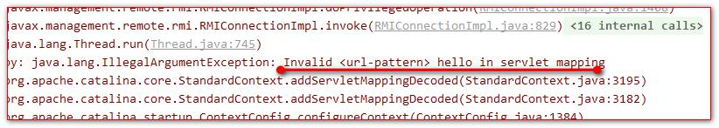

4）常见错误2：servlet-name配置的值不存在

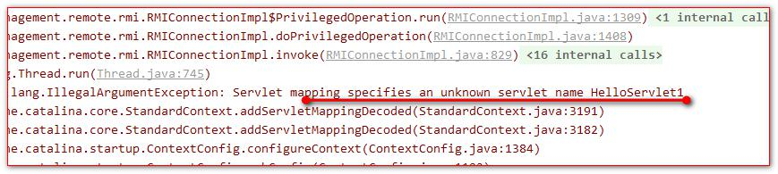

4）常见错误3：servlet-class标签的全类名配置错误

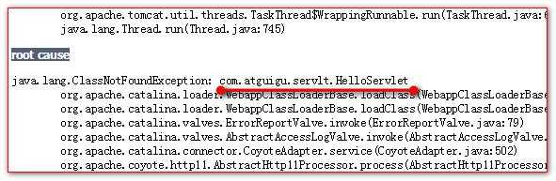

### url地址到Servlet程序的访问

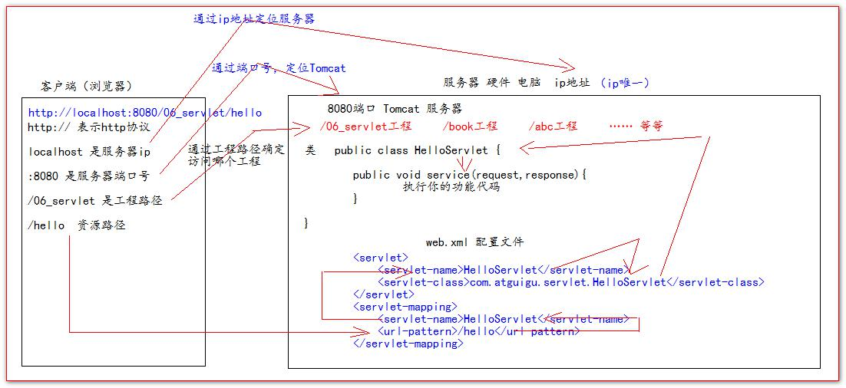

### Servlet的生命周期

1）执行Servlet构造器方法

2）执行init初始化方法

第一、二步：是在第一次访问的时候创建 Servlet 程序会调用

3）执行service方法

第三步：每次访问都会调用

4）执行destroy销毁方法

第四步：在web工程停止的时候调用执行

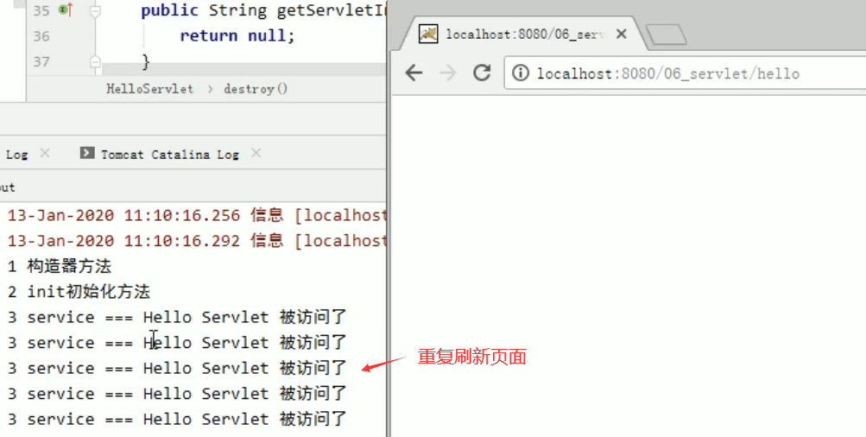

**public class** HelloServlet **implements** Servlet {  
  
 **public** HelloServlet() {  
 System.***out***.println(**"1 构造器方法"**);  
 }  
  
 @Override  
 **public void** init(ServletConfig servletConfig) **throws** ServletException {  
 System.***out***.println(**"2 init初始化方法"**);  
  
*// 1、可以获取Servlet程序的别名servlet-name的值* System.***out***.println(**"HelloServlet程序的别名是:"** + servletConfig.getServletName());  
*// 2、获取初始化参数init-param* System.***out***.println(**"初始化参数username的值是;"** + servletConfig.getInitParameter(**"username"**));  
 System.***out***.println(**"初始化参数url的值是;"** + servletConfig.getInitParameter(**"url"**));  
*// 3、获取ServletContext对象* System.***out***.println(servletConfig.getServletContext());  
 }  
  
 @Override  
 **public** ServletConfig getServletConfig() {  
 **return null**;  
 }  
  
 */**  
 * service方法是专门用来处理请求和响应的  
 \** ***@param servletRequest*** *\** ***@param servletResponse*** *\** ***@throws*** *ServletException  
 \** ***@throws*** *IOException  
 */* @Override  
 **public void** service(ServletRequest servletRequest, ServletResponse servletResponse) **throws** ServletException, IOException {  
  
 System.***out***.println(**"3 service === Hello Servlet 被访问了"**);  
 *// 类型转换（因为它有getMethod()方法）* HttpServletRequest httpServletRequest = (HttpServletRequest) servletRequest;  
 *// 获取请求的方式* String method = httpServletRequest.getMethod();  
  
 **if** (**"GET"**.equals(method)) {  
 doGet();  
 } **else if** (**"POST"**.equals(method)) {  
 doPost();  
 }  
 }  
  
 */**  
 * 做get请求的操作  
 */* **public void** doGet(){  
 System.***out***.println(**"get请求"**);  
 System.***out***.println(**"get请求"**);  
 }  
 */**  
 * 做post请求的操作  
 */* **public void** doPost(){  
 System.***out***.println(**"post请求"**);  
 System.***out***.println(**"post请求"**);  
 }  
  
 @Override  
 **public** String getServletInfo() {  
 **return null**;  
 }  
  
 @Override  
 **public void** destroy() {  
 System.***out***.println(**"4 . destroy销毁方法"**);  
 }  
}

### GET和POST请求的分发处理

**public class** HelloServlet **implements** Servlet {  
  
 */**  
 * service方法是专门用来处理请求和响应的  
 \** ***@param servletRequest*** *\** ***@param servletResponse*** *\** ***@throws*** *ServletException  
 \** ***@throws*** *IOException  
 */* @Override  
 **public void** service(ServletRequest servletRequest, ServletResponse servletResponse) **throws** ServletException, IOException {  
  
 System.***out***.println(**"3 service === Hello Servlet 被访问了"**);  
 *// 类型转换（因为它有getMethod()方法）* HttpServletRequest httpServletRequest = (HttpServletRequest) servletRequest;  
 *// 获取请求的方式* String method = httpServletRequest.getMethod();  
 **if** (**"GET"**.equals(method)) {  
 doGet();  
 } **else if** (**"POST"**.equals(method)) {  
 doPost();  
 }  
 }  
 */**  
 * 做ge请求的操作  
 */* **public void** doGet(){  
 System.***out***.println(**"get请求"**);  
 System.***out***.println(**"get请求"**);  
 }  
 */**  
 * 做pos请求的操作  
 */* **public void** doPost(){  
 System.***out***.println(**"post请求"**);  
 System.***out***.println(**"post请求"**);  
 }  
}

### 通过继承HttpServlet实现Servlet程序

一般在实际项目开发中，都是使用继承 HttpServlet 类的方式去实现 Servlet 程序。

* 编写一个类去继承 HttpServlet 类
* 根据业务需要重写 doGet 或 doPost 方法
* 到 web.xml 中的配置 Servlet 程序的访问地址

1）Servlet 类的代码

**public class** HelloServlet2 **extends** HttpServlet {  
  
 @Override  
 **public void** init(ServletConfig config) **throws** ServletException {  
 **super**.init(config);  
 System.***out***.println(**"重写了init初始化方法,做了一些工作"**);  
 }  
  
 */**  
 * doGet（）在get请求的时候调用  
 \** ***@param req*** *\** ***@param resp*** *\** ***@throws*** *ServletException  
 \** ***@throws*** *IOException  
 */* @Override  
 **protected void** doGet(HttpServletRequest req, HttpServletResponse resp) **throws** ServletException, IOException {  
  
 **int** i = 12 / 0;  
 System.***out***.println(**"HelloServlet2 的doGet方法"**);  
 *// 也可以使用.* ServletConfig servletConfig = getServletConfig();  
 System.***out***.println(servletConfig);  
  
 *//2、获取初始化参数init-param* System.***out***.println(**"初始化参数username的值是;"** + servletConfig.getInitParameter(**"username"**));  
 System.***out***.println(**"初始化参数url的值是;"** + servletConfig.getInitParameter(**"url"**));  
 }  
 */**  
 * doPost（）在post请求的时候调用  
 \** ***@param req*** *\** ***@param resp*** *\** ***@throws*** *ServletException  
 \** ***@throws*** *IOException  
 */* @Override  
 **protected void** doPost(HttpServletRequest req, HttpServletResponse resp) **throws** ServletException, IOException {  
 System.***out***.println(**"HelloServlet2 的doPost方法"**);  
 }  
}

2）web.xml 中的配置

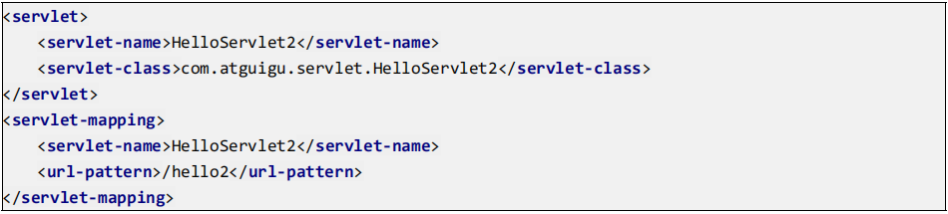

### 使用IDEA创建Servlet程序

菜单：new ->Servlet 程序

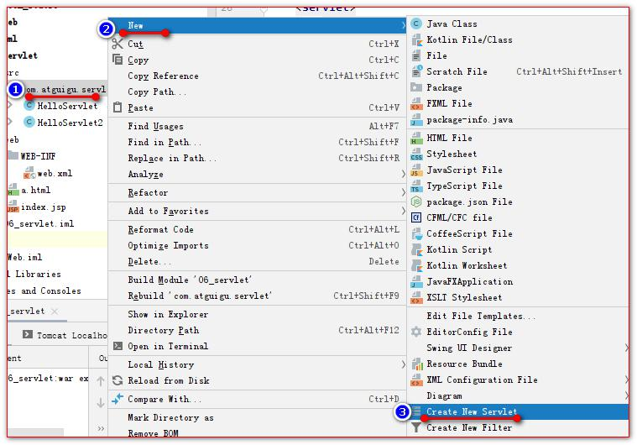

配置Servlet的信息：

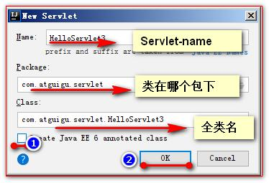

### Servlet类的继承体系

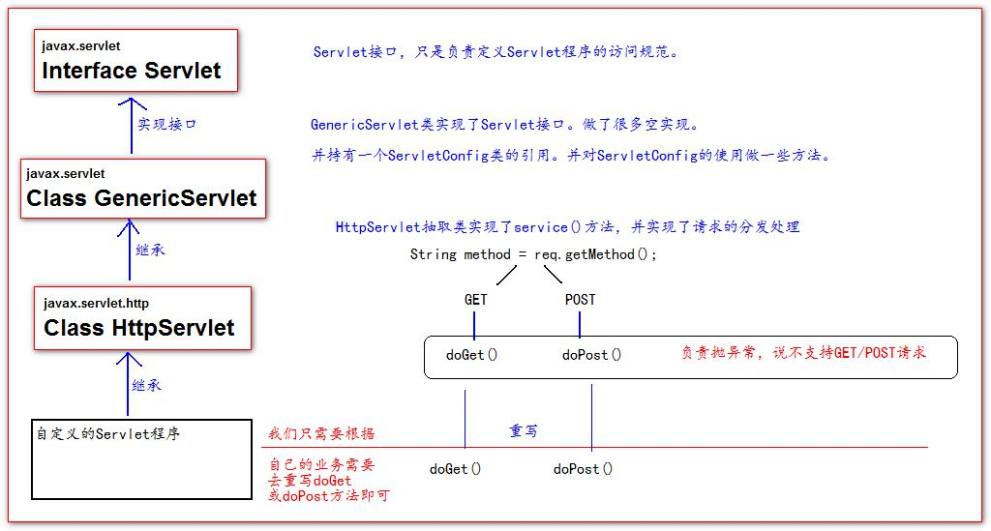

## 二、ServletConfig类

ServletConfig 类从类名上来看，就知道是 Servlet 程序的配置信息类

Servlet程序和 ServletConfig 对象都是由 Tomcat 负责创建，我们负责使用

Servlet程序默认是第一次访问的时候创建，**ServletConfig是每个Servlet程序创建时，就创建一个对应的ServletConfig对象**

### ServletConfig类的三大作用

* 可以获取Servlet程序的别名servlet-name的值
* 获取初始化参数init-param
* 获取ServletContext对象

1）web.xml 中的配置

*<?***xml version="1.0" encoding="UTF-8"***?>*<**web-app xmlns="http://xmlns.jcp.org/xml/ns/javaee"  
 xmlns:xsi="http://www.w3.org/2001/XMLSchema-instance"  
 xsi:schemaLocation="http://xmlns.jcp.org/xml/ns/javaee**

**http://xmlns.jcp.org/xml/ns/javaee/web-app_4_0.xsd"  
 version="4.0"**>  
  
 *<!-- servlet标签给Tomcat配置Servlet程序 -->* <**servlet**>  
 *<!--servlet-name标签 Servlet程序起一个别名（一般是类名） -->* <**servlet-name**>HelloServlet</**servlet-name**>  
 *<!--servlet-class是Servlet程序的全类名-->* <**servlet-class**>com.atguigu.servlet.HelloServlet</**servlet-class**>  
 *<!--init-param是初始化参数1-->* <**init-param**>  
 *<!--是参数名-->* <**param-name**>username</**param-name**>  
 *<!--是参数值-->* <**param-value**>root</**param-value**>  
 </**init-param**>  
 *<!--init-param是初始化参数2-->* <**init-param**>  
 *<!--是参数名-->* <**param-name**>url</**param-name**>  
 *<!--是参数值-->* <**param-value**>jdbc:mysql://localhost:3306/test</**param-value**>  
 </**init-param**>  
 </**servlet**>  
 *<!--servlet-mapping标签给servlet程序配置访问地址-->* <**servlet-mapping**>  
 *<!--servlet-name标签的作用是告诉服务器，我当前配置的地址给哪个Servlet程序使用-->* <**servlet-name**>HelloServlet</**servlet-name**>  
 *<!--  
 url-pattern标签配置访问地址 <br/>  
 / 斜杠在服务器解析的时候，表示地址为：http://ip:port/工程路径 <br/>  
 /hello 表示地址为：http://ip:port/工程路径/hello <br/>  
 -->* <**url-pattern**>/hello</**url-pattern**>  
 </**servlet-mapping**>  
</**web-app**>

2）Servlet中的代码

**public class** HelloServlet **implements** Servlet {  
  
 @Override  
 **public void** init(ServletConfig servletConfig) **throws** ServletException {  
 System.***out***.println(**"2 init初始化方法"**);  
  
 *//1、可以获取Servlet程序的别名servlet-name的值* System.***out***.println(**"HelloServlet程序的别名是:"** + servletConfig.getServletName());  
 *//2、获取初始化参数init-param* System.***out***.println(**"初始化参数username的值是;"** + servletConfig.getInitParameter(**"username"**));  
 System.***out***.println(**"初始化参数url的值是;"** + servletConfig.getInitParameter(**"url"**));  
 *//3、获取ServletContext对象* System.***out***.println(servletConfig.getServletContext());  
 }  
}

3）注意点

父类GenericServlet中有init方法，保存了config，子类重写init后，若不调用父类的init，父类的保存操作就会丢失，不会被执行

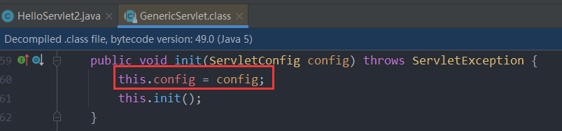

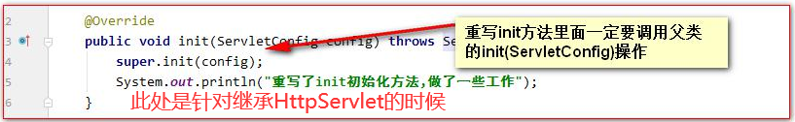

## 三、ServletContext类

### ServletContext概述

* ServletContext 是一个接口，它表示 Servlet 上下文对象
* 一个 web 工程，只有一个 ServletContext 对象实例
* ServletContext 对象是一个域对象
* ServletContext 是**在 web 工程部署启动的时候创建。在 web 工程停止的时候销毁**。只要没停止，都能从ServletContext取到数据

什么是域对象?

域对象，是可以像Map一样存取数据的对象，叫域对象。

这里的域指的是存取数据的操作范围，整个web工程共享数据

|  |  |  |  |
| --- | --- | --- | --- |
|  | 存数据 | 取数据 | 删除数据 |
| Map | put() | get() | remove() |
| 域对象 | setAttribute() | getAttribute() | removeAttribute() |

### ServletContext类的四个作用

* 获取 web.xml 中配置的上下文参数 context-param
* 获取当前的工程路径，格式: /工程路径
* 获取工程部署后在服务器硬盘上的绝对路径
* 像 Map 一样存取数据

1）ServletContext演示代码

**public class** ContextServlet **extends** HttpServlet {  
  
 **protected void** doPost(HttpServletRequest request, HttpServletResponse response) **throws** ServletException, IOException {  
 }  
  
 **protected void** doGet(HttpServletRequest request, HttpServletResponse response) **throws** ServletException, IOException {  
  
 *//1、获取web.xml中配置的上下文参数context-param* ServletContext context = getServletConfig().getServletContext();  
  
 String username = context.getInitParameter(**"username"**);  
 System.***out***.println(**"context-param参数username的值是:"** + username);  
 System.***out***.println(**"context-param参数password的值是:"** + context.getInitParameter(**"password"**)); *//获取不到init-param  
  
 //2、获取当前的工程路径，格式: /工程路径* System.***out***.println(**"当前工程路径:"** + context.getContextPath());  *//3、获取工程部署后在服务器硬盘上的绝对路径  
 /**  
 * / 斜杠被服务器解析地址为:http://ip:port/工程名/ 映射到IDEA代码的web目录<br/>  
 */* System.***out***.println(**"工程部署的路径是:"** + context.getRealPath(**"/"**));  
 System.***out***.println(**"工程下css目录的绝对路径是:"** + context.getRealPath(**"/css"**));  
 System.***out***.println(**"工程下imgs目录1.jpg的绝对路径是:"** + context.getRealPath(**"/imgs/1.jpg"**));  
 }  
}

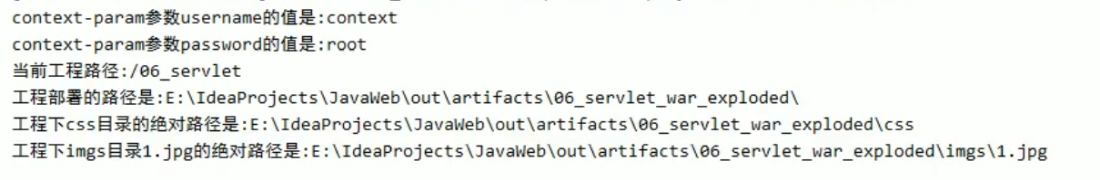

2）web.xml中的配置

*<?***xml version="1.0" encoding="UTF-8"***?>*<**web-app xmlns="http://xmlns.jcp.org/xml/ns/javaee"  
 xmlns:xsi="http://www.w3.org/2001/XMLSchema-instance"  
 xsi:schemaLocation="http://xmlns.jcp.org/xml/ns/javaee**

**http://xmlns.jcp.org/xml/ns/javaee/web-app_4_0.xsd"  
 version="4.0"**>

*<!--context-param是上下文参数(它属于整个web工程)-->* <**context-param**>  
 <**param-name**>username</**param-name**>  
 <**param-value**>context</**param-value**>  
 </**context-param**>  
 *<!--context-param是上下文参数(它属于整个web工程)-->* <**context-param**>  
 <**param-name**>password</**param-name**>  
 <**param-value**>root</**param-value**>  
 </**context-param**>  
</**web-app**>

3）ServletContext像Map一样存取数据

* ContextServlet1代码

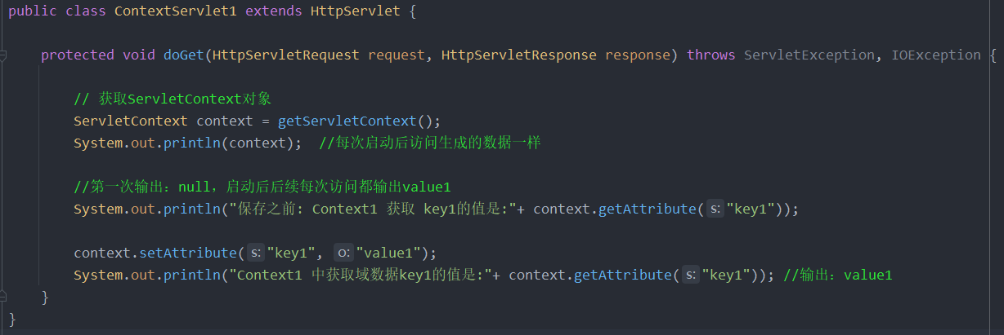

* ContextServlet2代码

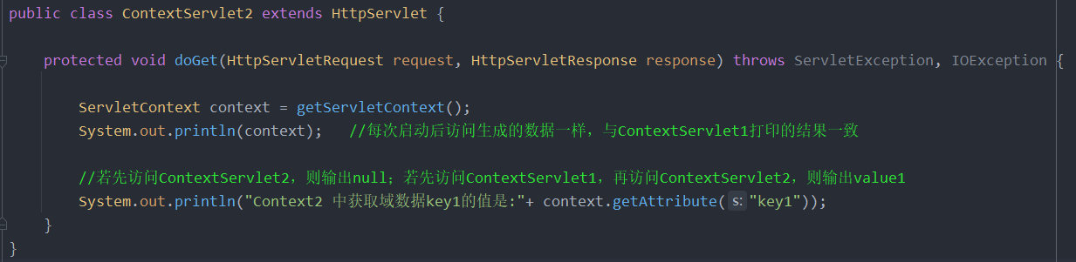

## 四、HTTP协议

### 什么是HTTP协议

协议是指双方，或多方，相互约定好，大家都需要遵守的规则，叫协议。

所谓 HTTP 协议，就是指客户端和服务器之间通信时，发送的数据，需要遵守的规则，叫HTTP协议。

HTTP 协议中的数据又叫报文。

### 请求的HTTP协议格式

客户端给服务器发送数据叫请求。服务器给客户端回传数据叫响应

请求又分为GET请求，和POST请求两种

#### 1）GET请求

（1）请求行

* 请求的方式：GET
* 请求的资源路径：[+?+请求参数]
* 请求的协议的版本号：HTTP/1.1

（2）请求头

key:value组成 不同的键值对，表示不同的含义

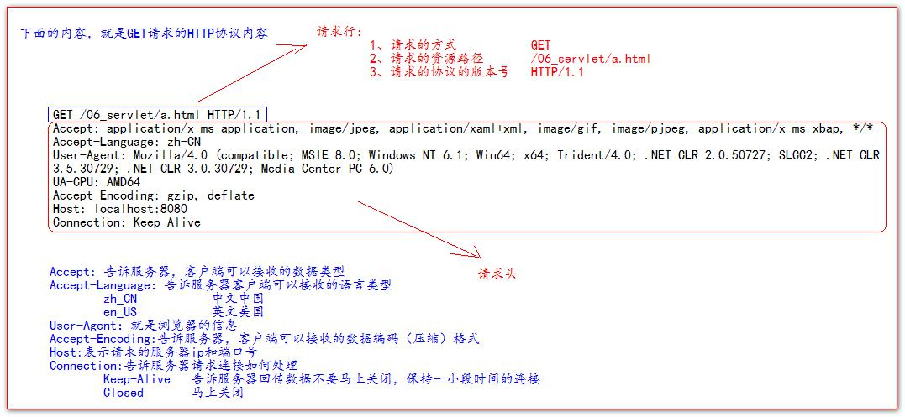

#### 2）POST请求

（1）请求行

* 请求的方式：POST
* 请求的资源路径[+?+请求参数]
* 请求的协议的版本号：HTTP/1.1

（2）请求头

key:value 不同的请求头，有不同的含义

（3）空行

（4）请求体 ===>>> 就是发送给服务器的数据

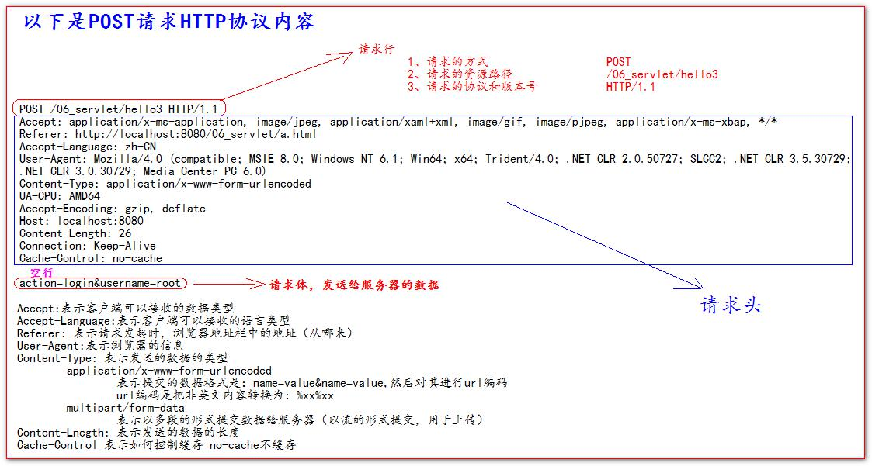

#### 3）常用请求头的说明

* Accept：表示客户端可以接收的数据类型
* Accpet-Languege: 表示客户端可以接收的语言类型
* User-Agent：表示客户端浏览器的信息
* Host：表示请求时的服务器 ip 和端口号

#### 4）GET、POST请求适应场景

GET请求有哪些：

* form标签 method=get
* a标签
* link标签引入css
* Script标签引入js文件
* img标签引入图片
* iframe引入html页面
* 在浏览器地址栏中输入地址后敲回车

POST请求有哪些：

* form标签 method=post

### 响应的HTTP协议格式

（1）响应行

* 响应的协议和版本号
* 响应状态码
* 响应状态描述符

（2）响应头

key : value 不同的响应头，有其不同含义

（3）空行

（4）响应体 ---->>> 就是回传给客户端的数据

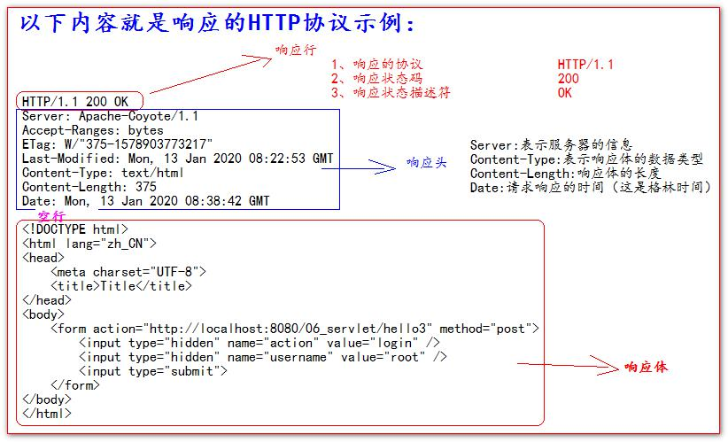

### 常用的响应码说明

* 200 表示请求成功
* 302 表示请求重定向（明天讲）
* 404 表示请求服务器已经收到了，但是你要的数据不存在（请求地址错误）
* 500 表示服务器已经收到请求，但是服务器内部错误（代码错误）

### MIME类型说明

MIME 是 HTTP 协议中数据类型。

MIME 的英文全称是"Multipurpose Internet Mail Extensions" 多功能 Internet 邮件扩充服务。MIME 类型的格式是“大类型/小类型”，并与某一种文件的扩展名相对应

#### 1）常见的MIME类型

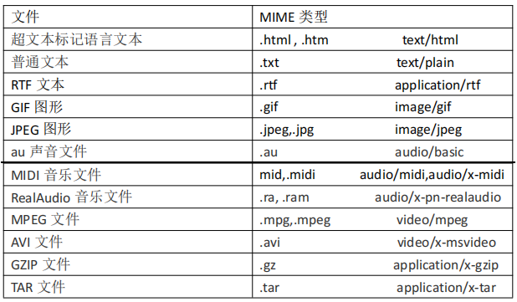

#### 2）谷歌浏览器如何查看HTTP协议

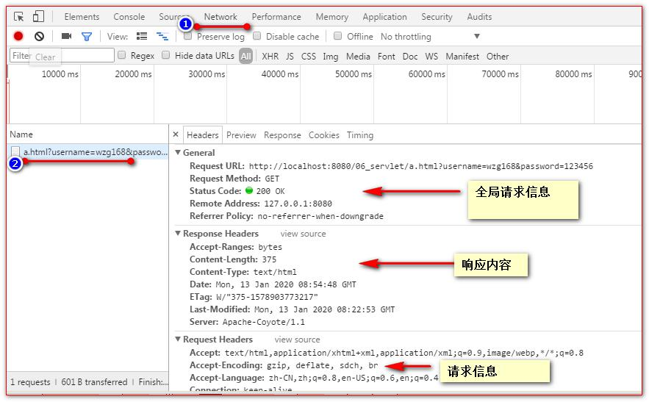

#### 3）火狐浏览器如何查看HTTP协议

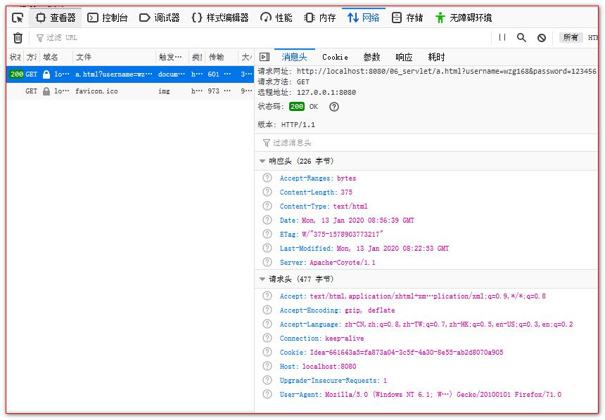

## 五、HttpServletRequest类

### HttpServletRequest类的作用

每次只要有请求进入Tomcat服务器，Tomcat服务器就会把请求过来的HTTP协议信息解析好封装到Request对象中。然后传递到 service方法（doGet 和 doPost）中给我们使用。我们可以通过 HttpServletRequest 对象，获取到所有请求的信息

### HttpServletRequest类的常用方法

i.getRequestURI() 获取请求的资源路径

ii.getRequestURL() 获取请求的统一资源定位符（绝对路径）

iii.getRemoteHost() 获取客户端的 ip 地址

iv.getHeader() 获取请求头

v.getParameter() 获取请求的参数

vi.getParameterValues() 获取请求的参数（多个值的时候使用）

vii.getMethod() 获取请求的方式GET 或POST

viii.setAttribute(key, value) 设置域数据

ix.getAttribute(key) 获取域数据

x.getRequestDispatcher() 获取请求转发对象

常用API示例代码：

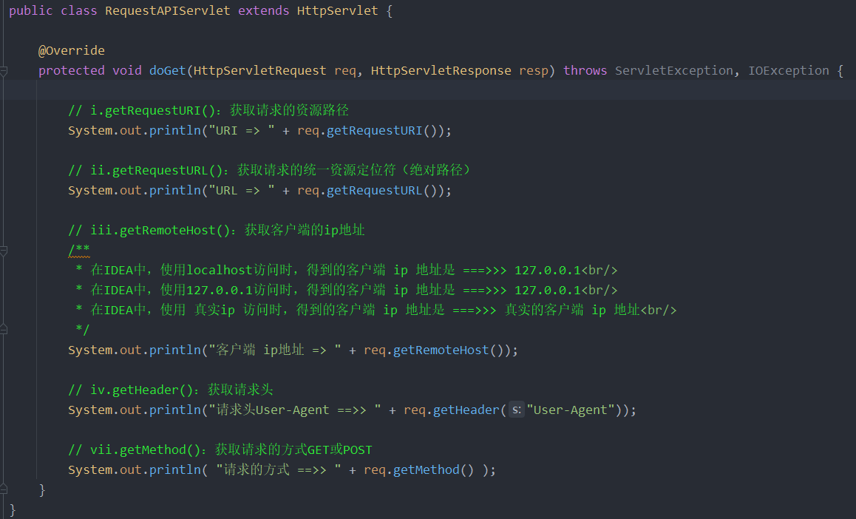

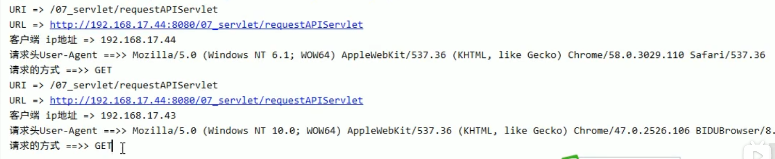

### Get请求获取请求参数

表单

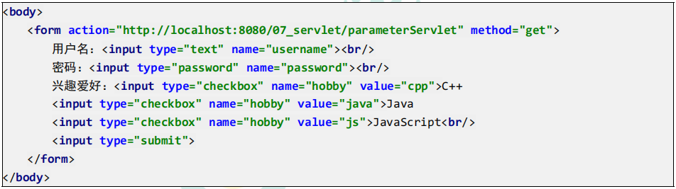

Java代码：

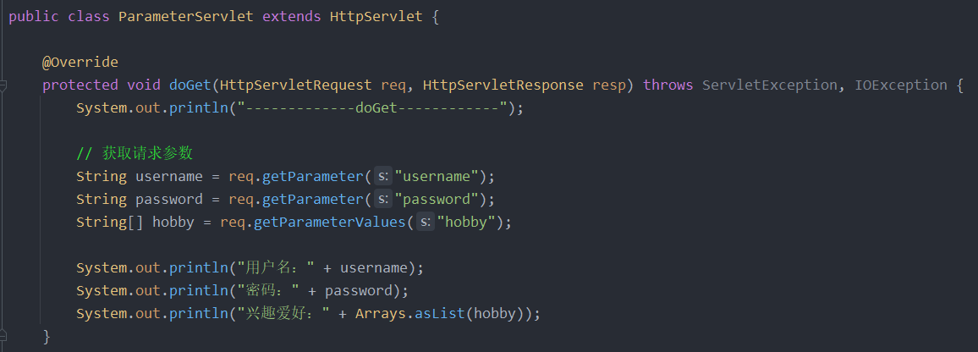

doGet请求的中文乱码解决：

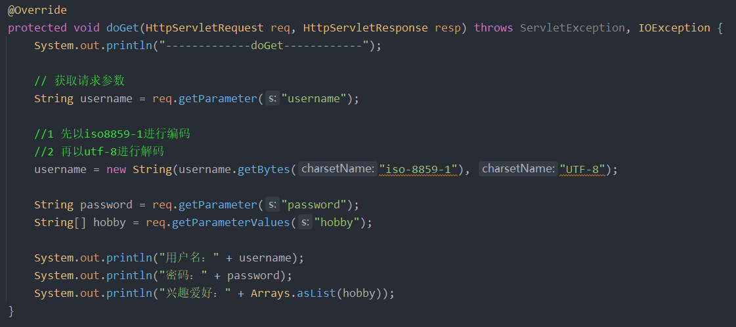

### POST请求的中文乱码解决

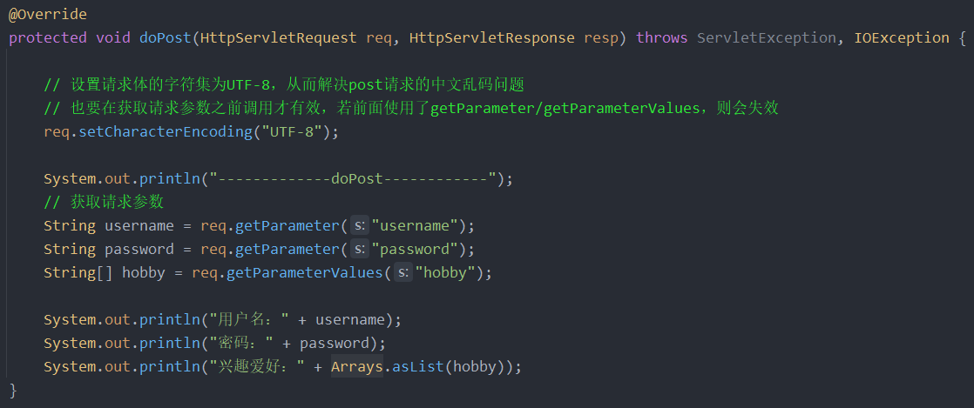

### 请求的转发

1）概述

请求转发：是指服务器收到请求后，从一次资源跳转到另一个资源的操作叫请求转发

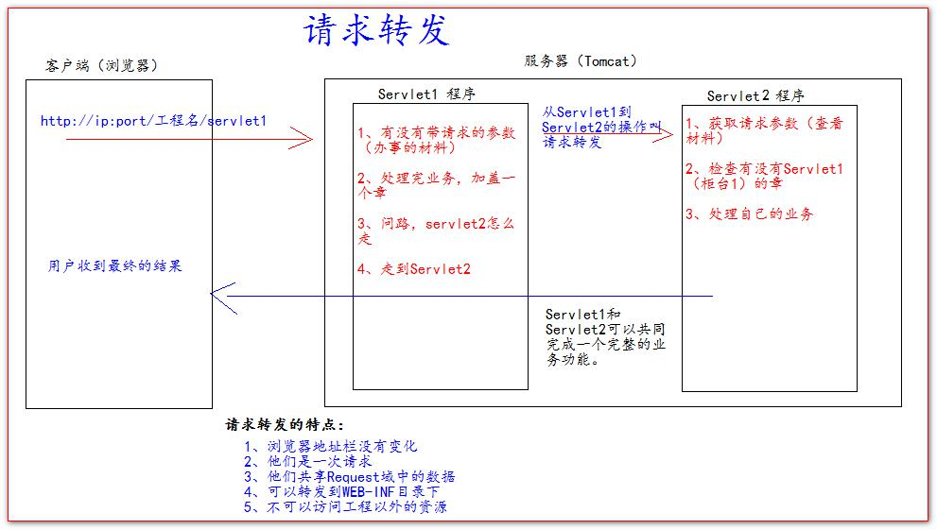

2）Servlet1代码

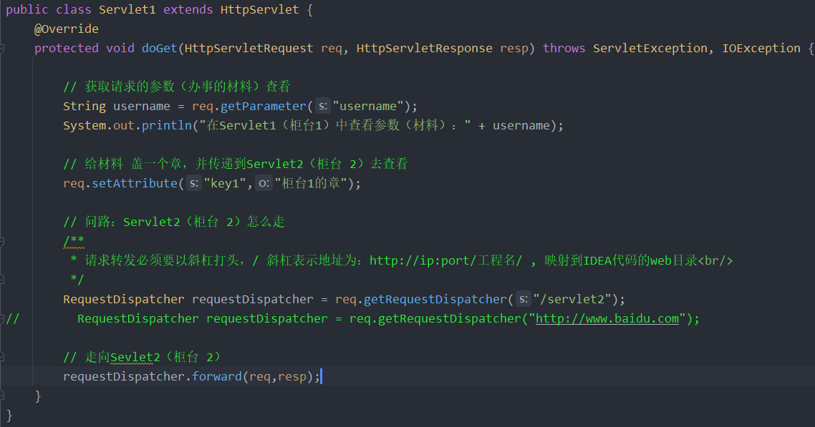

3）Servlet2代码

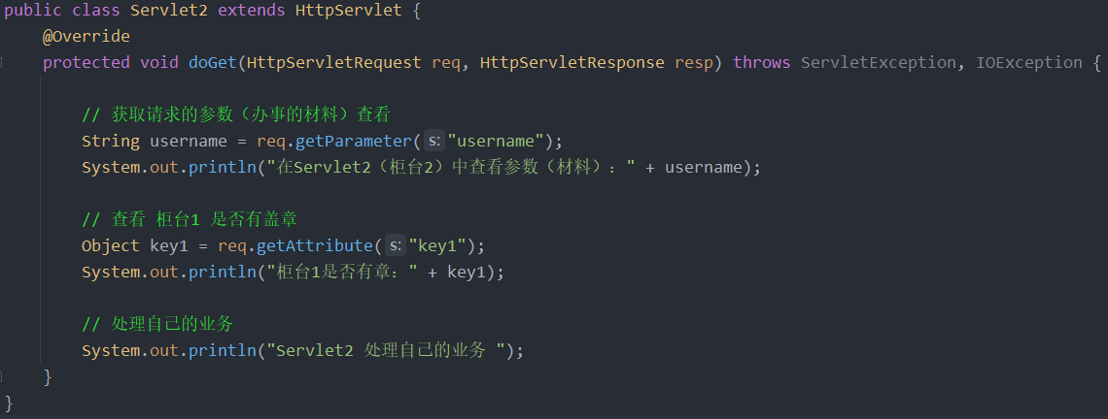

4）执行结果

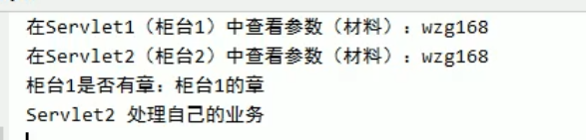

### base标签的作用

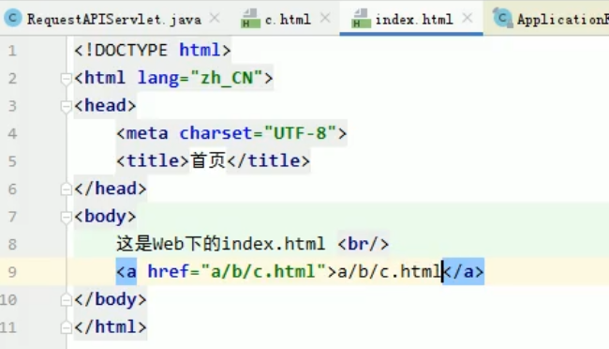

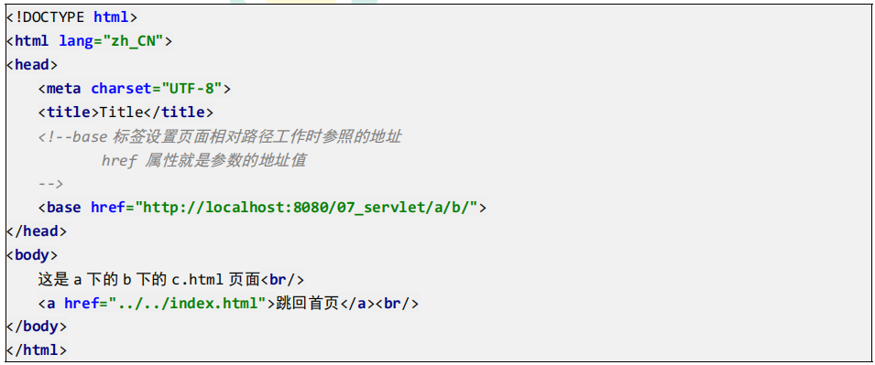

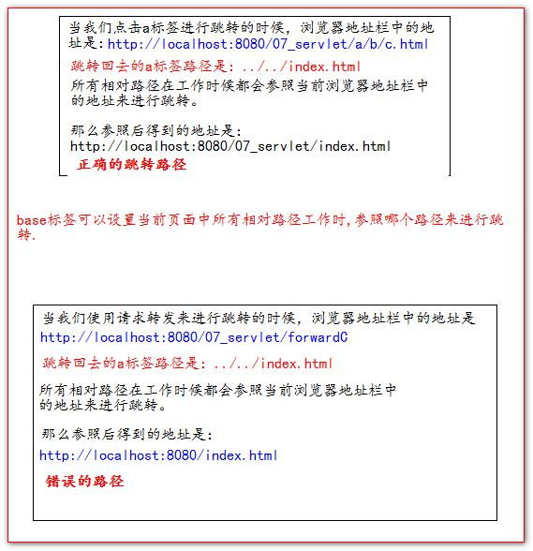

### Web中的相对路径和绝对路径

在javaWeb中，路径分为相对路径和绝对路径两种：

相对路径是：

. 表示当前目录

.. 表示上一级目录

资源名 表示当前目录/资源名

绝对路径：

http://ip:port/工程路径/资源路径

在实际开发中，路径都使用绝对路径，而不简单的使用相对路径。

1. 绝对路径
2. base+相对

### web中/斜杠的不同意义

在web中 / 斜杠是一种绝对路径

/ 斜杠：如果被浏览器解析，得到的地址是：http://ip:port/

<a href="/">斜杠</a>

/ 斜杠：如果被服务器解析，得到的地址是：http://ip:port/工程路径

1. <url-pattern>/servlet1</url-pattern>
2. servletContext.getRealPath(“/”)
3. request.getRequestDispatcher(“/”)

特殊情况： response.sendRediect(“/”); 把斜杠发送给浏览器解析。得到 http://ip:port/

## 六、HttpServletResponse类

### HttpServletResponse 类的作用

HttpServletResponse 类和 HttpServletRequest 类一样。每次请求进来，Tomcat服务器都会创建一个Response对象传递给 Servlet 程序去使用。**HttpServletRequest表示请求过来的信息，HttpServletResponse表示所有响应的信息**

我们如果需要设置返回给客户端的信息，都可以通过HttpServletResponse对象来进行设置

### 两个输出流的说明

1）字节流 getOutputStream(); 常用于下载（传递二进制数据）

2）字符流 getWriter(); 常用于回传字符串（常用）

3）两个流同时只能使用一个，使用了字节流，就不能再使用字符流，反之亦然，否则就会报错。

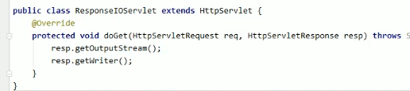

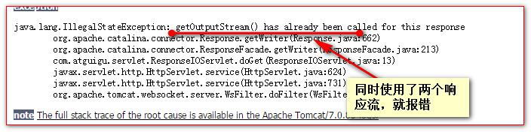

### 往客户端回传数据

要求：往客户端回传字符串数据

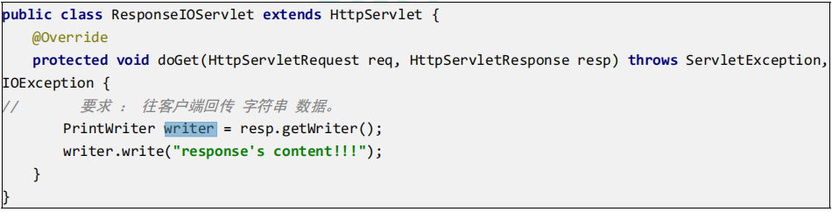

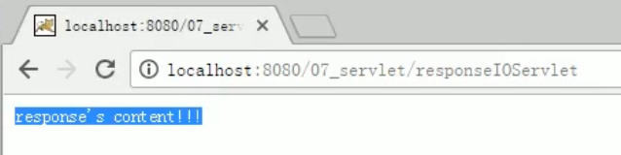

### 响应的乱码解决

解决响应中文乱码方案一（不推荐使用）：

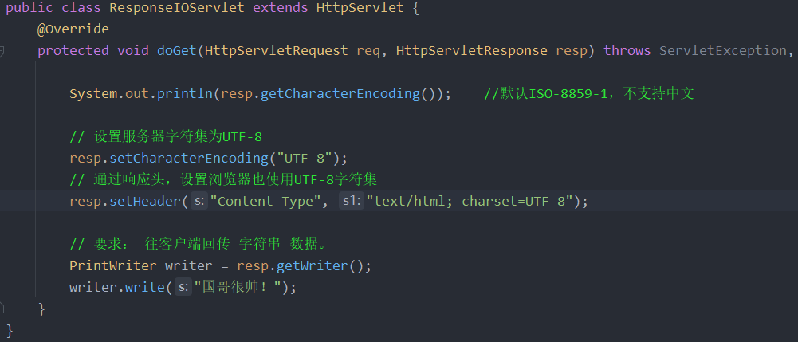

解决响应中文乱码方案二（推荐）：

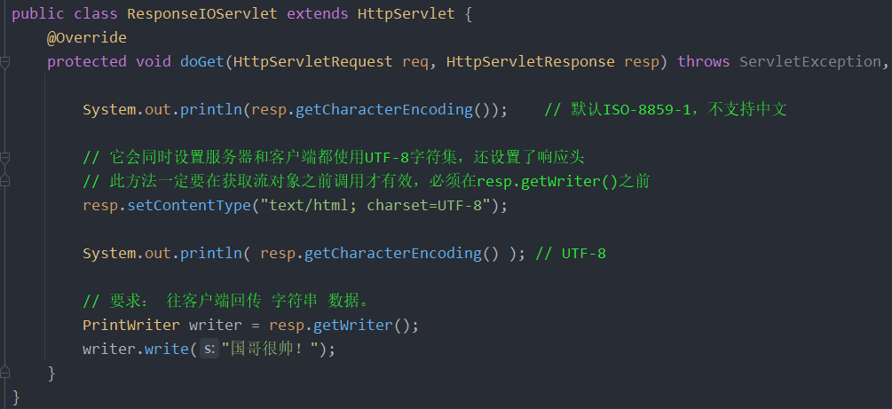

### 请求重定向

请求重定向：是指客户端给服务器发请求，然后服务器告诉客户端说。我给你一些地址。你去新地址访问。叫请求重定向（因为之前的地址可能已经被废弃）

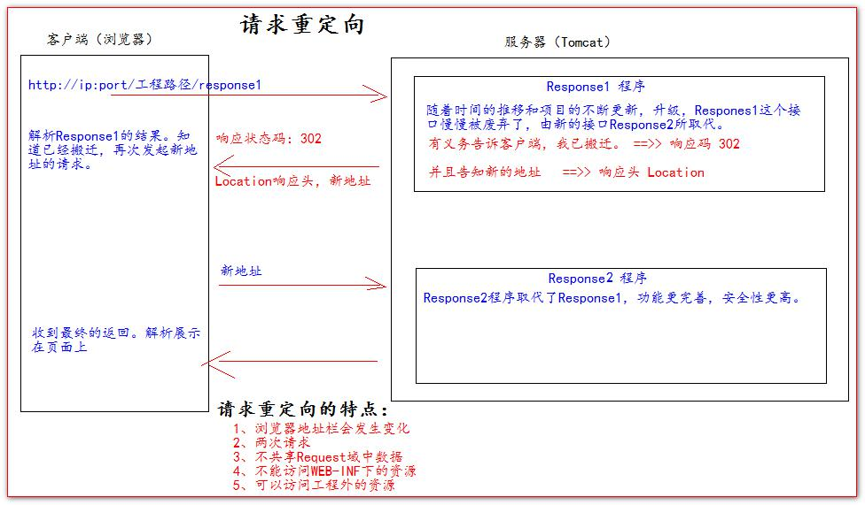

请求重定向的第一种方案：

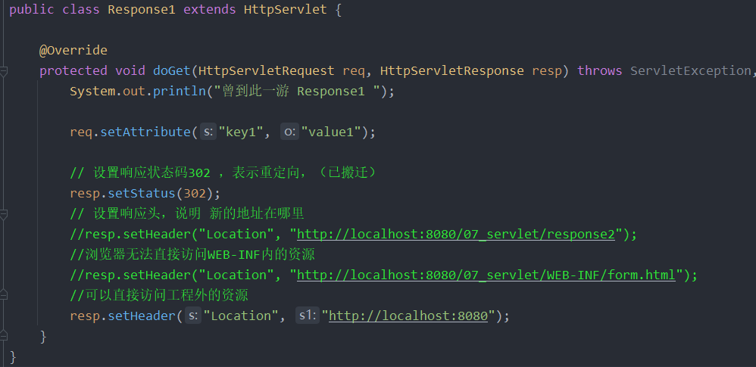

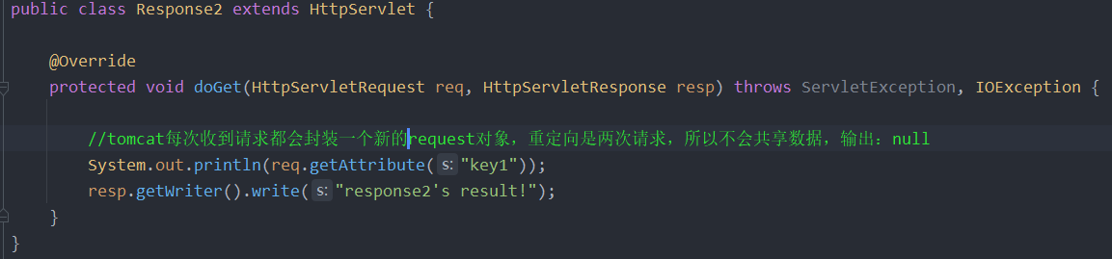

请求重定向的第二种方案（推荐使用）：

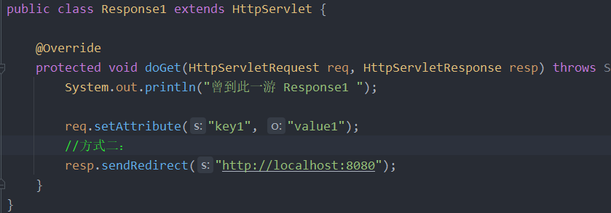

# 第二章 文件的上传和下载

文件的上传和下载，是非常常见的功能。很多的系统中，或者软件中都经常使用文件的上传和下载。

比如：QQ 头像，就使用了上传

邮箱中也有附件的上传和下载功能

OA 系统中审批有附件材料的上传

## 一、文件上传介绍

### 实现步骤

1）要有一个form标签，method=post请求

2）form标签的encType属性值必须为multipart/form-data值

3）在form标签中使用input type=file添加上传的文件

4）编写服务器代码（Servlet程序）接收，处理上传的数据

encType=multipart/form-data表示提交的数据，以多段（每一个表单项一个数据段）的形式进行拼接，然后以二进制流的形式发送给服务器

### 文件上传中HTTP协议的说明

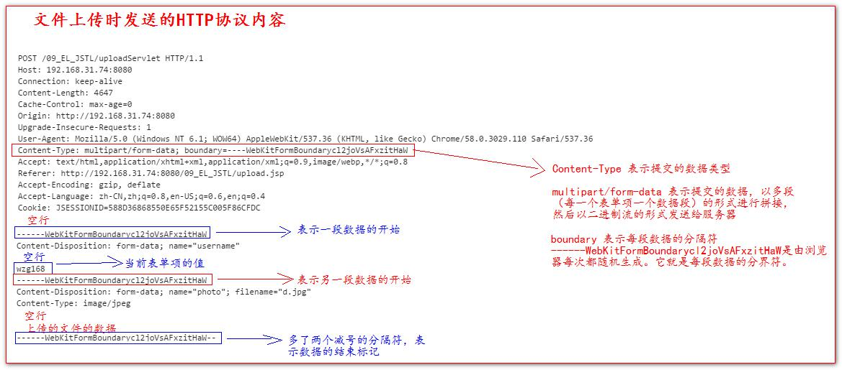

### commons-fileupload常用API介绍说明

commons-fileupload.jar需要依赖commons-io.jar这个包，所以两个包我们都要引入。

第一步，就是需要导入两个jar包：

commons-fileupload-1.2.1.jar

commons-io-1.4.jar

commons-fileupload.jar 和 commons-io.jar 包中，我们常用的类有哪些？

ServletFileUpload类，用于解析上传的数据

FileItem类，表示每一个表单项

boolean ServletFileUpload.isMultipartContent(HttpServletRequest request);

判断当前上传的数据格式是否是多段的格式

public List<FileItem> parseRequest(HttpServletRequest request)

解析上传的数据

boolean FileItem.isFormField()

判断当前这个表单项，是否是普通的表单项。还是上传的文件类型

true 表示普通类型的表单项

false 表示上传的文件类型

String FileItem.getFieldName()

获取表单项的 name 属性值

String FileItem.getString()

获取当前表单项的值。

String FileItem.getName();

获取上传的文件名

void FileItem.write( file );

将上传的文件写到 参数file 所指向抽硬盘位置

### fileupload 类库的使用

1）上传文件的表单

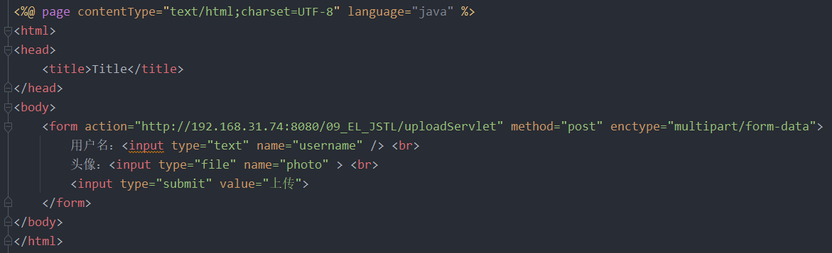

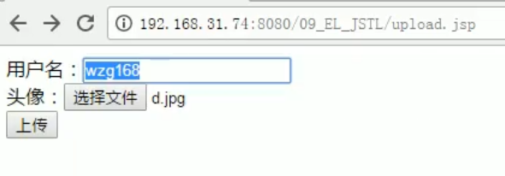

2）解析上传的数据的代码

**public class** UploadServlet **extends** HttpServlet {  
@Override  
 **protected void** doPost(HttpServletRequest req, HttpServletResponse resp) **throws** ServletException, IOException {  
 *//1 先判断上传的数据是否多段数据（只有是多段的数据，才是文件上传的）* **if** (ServletFileUpload.*isMultipartContent*(req)) {  
  
 *// 创建FileItemFactory工厂实现类* FileItemFactory fileItemFactory = **new** DiskFileItemFactory();  
  
 *// 创建用于解析上传数据的工具类ServletFileUpload类* ServletFileUpload servletFileUpload = **new** ServletFileUpload(fileItemFactory);  
 **try** {  
 *// 解析上传的数据，得到每一个表单项FileItem* List<FileItem> list = servletFileUpload.parseRequest(req);  
 *// 循环判断，每一个表单项，是普通类型，还是上传的文件* **for** (FileItem fileItem : list) {  
  
 **if** (fileItem.isFormField()) {  
 *// 普通表单项* System.***out***.println(**"表单项的name属性值："** + fileItem.getFieldName());  
 *// 参数UTF-8.解决乱码问题* System.***out***.println(**"表单项的value属性值："** + fileItem.getString(**"UTF-8"**));  
 } **else** {  
 *// 上传的文件* System.***out***.println(**"表单项的name属性值："** + fileItem.getFieldName());  
 System.***out***.println(**"上传的文件名："** + fileItem.getName());  
  
 fileItem.write(**new** File(**"e:\\"** + fileItem.getName()));  
 }  
 }  
 } **catch** (Exception e) {  
 e.printStackTrace();  
}}}}

3）执行结果

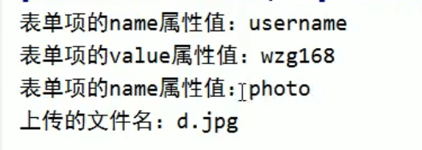

## 二、文件下载

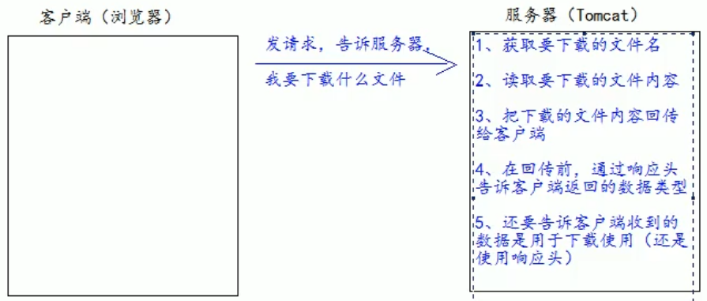

### 1、下载的常用API说明

response.getOutputStream();

servletContext.getResourceAsStream();

servletContext.getMimeType();

response.setContentType();

response.setHeader("Content-Disposition", "attachment; fileName=1.jpg");

这个响应头告诉浏览器。这是需要下载的。而attachment 表示附件，也就是下载的一个文件。fileName=后面，表示下载的文件名。

完成上面的两个步骤，下载文件是没问题了。但是如果我们要下载的文件是中文名的话。你会发现，下载无法正确显示出正确的中文名。

原因是在响应头中，不能包含有中文字符，只能包含ASCII 码

**public class** Download **extends** HttpServlet {  
  
 @Override  
 **protected void** doGet(HttpServletRequest req, HttpServletResponse resp) **throws** ServletException, IOException {  
 *// 1、获取要下载的文件名* String downloadFileName = **"2.jpg"**;  
  
 *// 2、读取要下载的文件内容 (通过ServletContext对象可以读取)* ServletContext servletContext = getServletContext();  
  
 *// 获取要下载的文件类型* String mimeType = servletContext.getMimeType(**"/file/"** + downloadFileName);  
 System.***out***.println(**"下载的文件类型："** + mimeType);  
 *// 4、在回传前，通过响应头告诉客户端返回的数据类型* resp.setContentType(mimeType);  
  
 *// 5、还要告诉客户端收到的数据是用于下载使用（还是使用响应头）  
 // Content-Disposition响应头，表示收到的数据怎么处理  
 // attachment表示附件，表示下载使用  
 // filename= 表示指定下载的文件名  
 // url编码是把汉字转换成为%xx%xx的格式* **if** (req.getHeader(**"User-Agent"**).contains(**"Firefox"**)) {  
 *// 如果是火狐浏览器使用Base64编码* resp.setHeader(**"Content-Disposition"**, **"attachment; filename==?UTF-8?B?"** + **new** BASE64Encoder().encode(**"中国.jpg"**.getBytes(**"UTF-8"**)) + **"?="**);  
 } **else** {  
 *// 如果不是火狐，是IE或谷歌，使用URL编码操作* resp.setHeader(**"Content-Disposition"**, **"attachment; filename="** + URLEncoder.*encode*(**"中国.jpg"**, **"UTF-8"**));  
 }  
   
 */**  
 * /斜杠被服务器解析表示地址为http://ip:prot/工程名/ 映射 到代码的Web目录  
 */* InputStream resourceAsStream = servletContext.getResourceAsStream(**"/file/"** + downloadFileName);  
 *// 获取响应的输出流* OutputStream outputStream = resp.getOutputStream();  
 *// 3、把下载的文件内容回传给客户端  
 // 读取输入流中全部的数据，复制给输出流，输出给客户端* IOUtils.*copy*(resourceAsStream, outputStream);  
 }  
}

### 2、附件中文名乱码问题解决方案

#### 方案一：URLEncoder解决IE和谷歌浏览器的附件中文名问题

如果客户端浏览器是IE浏览器或者是谷歌浏览器。我们需要使用URLEncoder类先对中文名进行 UTF-8 的编码操作。

因为IE 浏览器和谷歌浏览器收到含有编码后的字符串后会以 UTF-8 字符集进行解码显示。

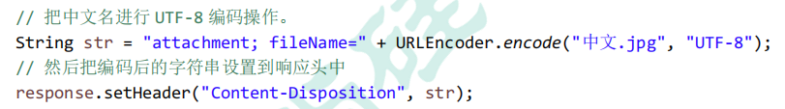

#### 方案二：BASE64编解码解决火狐浏览器的附件中文名问题

如果客户端浏览器是火狐浏览器。那么我们需要对中文名进行BASE64的编码操作

这时候需要把请求头Content-Disposition: attachment; filename=中文名

编码成为：Content-Disposition: attachment; filename==?charset?B?xxxxx?=

=?charset?B?xxxxx?= 现在我们对这段内容进行一下说明：

=? 表示编码内容的开始

charset 表示字符集

B 表示BASE64编码

xxxx 表示文件名BASE64编码后的内容

?= 表示编码内容的结束

#### BASE64 编解码操作

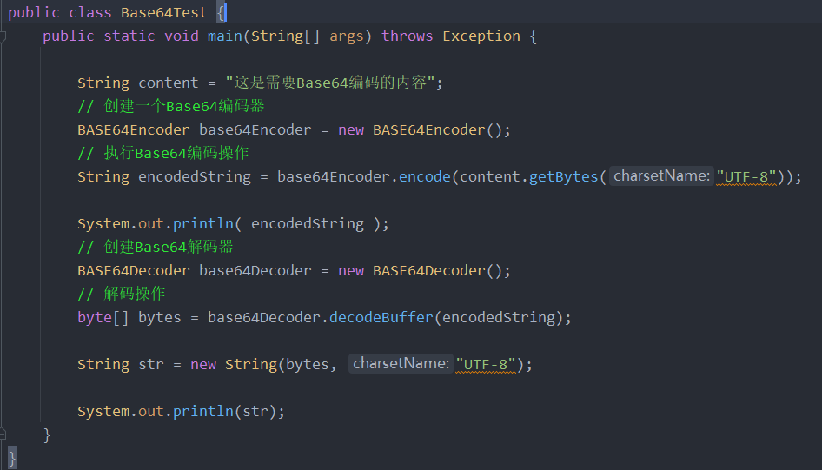

因为火狐使用的是BASE64的编解码方式还原响应中的汉字。所以需要使用BASE64Encoder类进行编码操作。

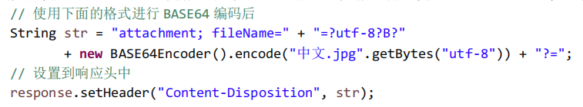

那么我们如何解决上面两种不同编解码方式呢。我们只需要通过判断请求头中User-Agent这个请求头携带过来的浏览器信息即可判断出是什么浏览器

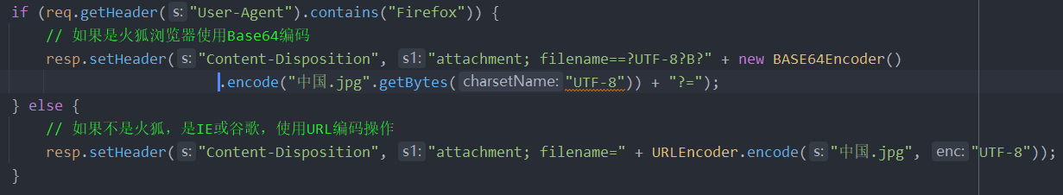

# 第三章 Cookie和Session

## 一、Cookie

### Cookie介绍

* Cookie 翻译过来是饼干的意思。
* Cookie 是服务器通知客户端保存键值对的一种技术。
* 客户端有了 Cookie 后，每次请求都发送给服务器。
* 每个 Cookie 的大小不能超过 4kb

### 如何创建Cookie

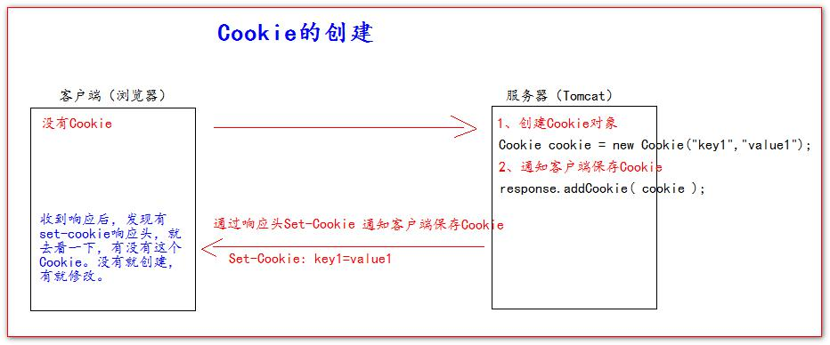

Servlet程序中的代码：

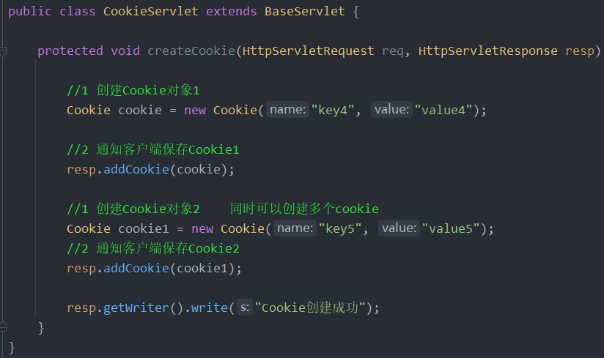

### 服务器如何获取Cookie

服务器获取客户端的Cookie只需要一行代码：req.getCookies():Cookie[]

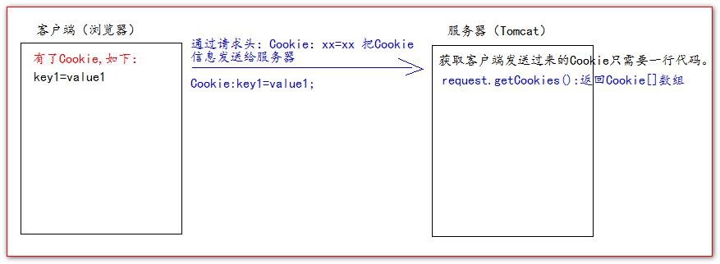

Cookie 的工具类：

**public class** CookieUtils {  
  
 */**  
 * 查找指定名称的Cookie对象  
 */* **public static** Cookie findCookie(String name , Cookie[] cookies){  
  
 **if** (name == **null** || cookies == **null** || cookies.**length** == 0) {  
  
 **return null**;  
 }  
  
 **for** (Cookie cookie : cookies) {  
 **if** (name.equals(cookie.getName())) {  
 **return** cookie;  
 }  
 }  
 **return null**;  
 }  
}

Servlet 程序中的代码：

**protected void** getCookie(HttpServletRequest req, HttpServletResponse resp) **throws** ServletException, IOException {  
  
 Cookie[] cookies = req.getCookies();  
  
 **for** (Cookie cookie : cookies) {  
 *// getName方法返回Cookie的key（名）  
 // getValue方法返回Cookie的value值* resp.getWriter().write(**"Cookie["** + cookie.getName() + **"="** + cookie.getValue() + **"] <br/>"**);  
 }  
  
 Cookie iWantCookie = CookieUtils.*findCookie*(**"key1"**, cookies);  
  
*// for (Cookie cookie : cookies) {  
// if ("key2".equals(cookie.getName())) {  
// iWantCookie = cookie;  
// break;  
// }  
// }  
 // 如果不等于null，说明赋过值，也就是找到了需要的Cookie* **if** (iWantCookie != **null**) {  
 resp.getWriter().write(**"找到了需要的Cookie"**);  
 }  
}

### Cookie值的修改

方案一：

* 先创建一个要修改的同名（指的就是 key）的Cookie对象
* 在构造器，同时赋于新的Cookie值。
* 调用response.addCookie(Cookie);

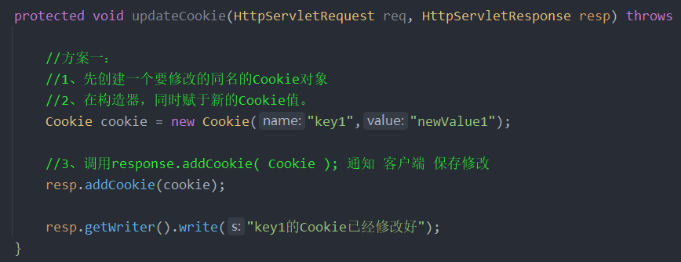

方案二：

* 先查找到需要修改的 Cookie 对象
* 调用 setValue()方法赋于新的 Cookie 值。
* 调用 response.addCookie()通知客户端保存修改

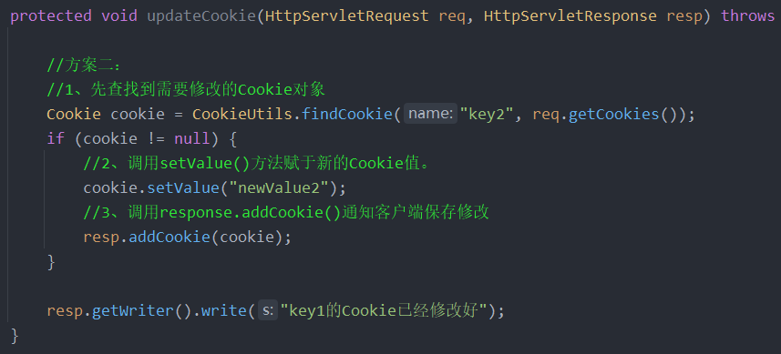

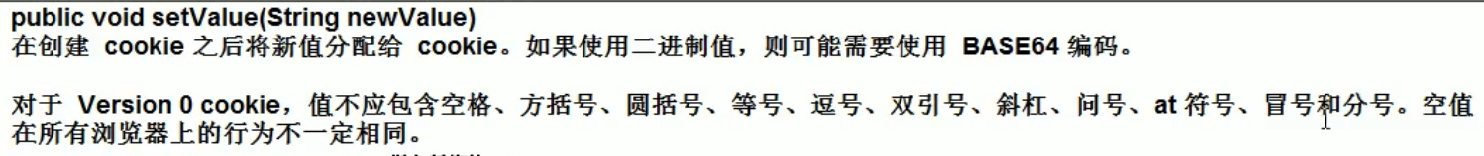

### 浏览器查看Cookie

谷歌浏览器如何查看Cookie：

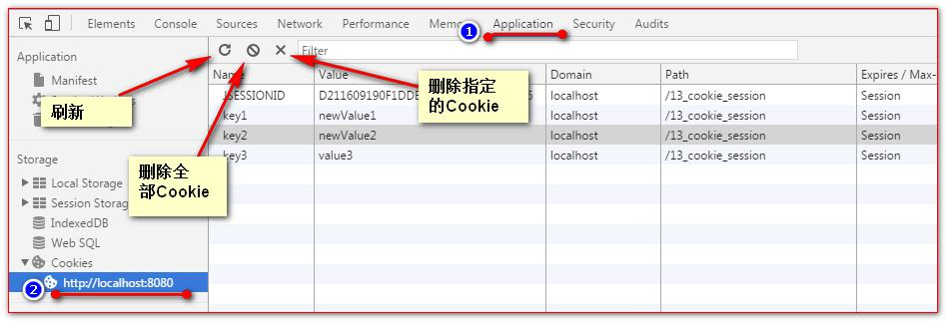

火狐浏览器如何查看 Cookie：

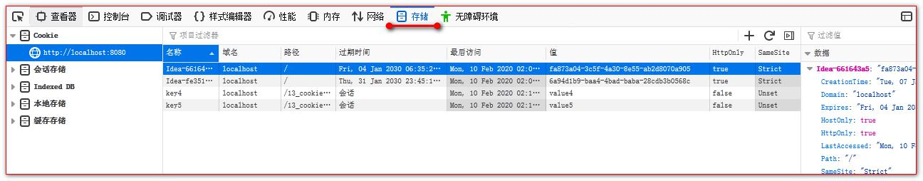

### Cookie生命控制

Cookie的生命控制指的是如何管理 Cookie 什么时候被销毁（删除）

setMaxAge()

* 正数：表示在指定的秒数后过期
* 负数：表示浏览器一关，Cookie就会被删除（默认值是-1）
* 零：表示马上删除Cookie

**public class** CookieServlet **extends** BaseServlet {  
  
 */**  
 * 设置存活1个小时的Cooie  
 */* **protected void** life3600(HttpServletRequest req, HttpServletResponse resp) **throws** ServletException, IOException {  
  
 Cookie cookie = **new** Cookie(**"life3600"**, **"life3600"**);  
 cookie.setMaxAge(60 * 60); *// 设置Cookie一小时之后被删除，浏览器上expires显示具体的到期时间* resp.addCookie(cookie);  
 resp.getWriter().write(**"已经创建了一个存活一小时的Cookie"**);  
 }  
  
 */**  
 * 马上删除一个Cookie  
 */* **protected void** deleteNow(HttpServletRequest req, HttpServletResponse resp) **throws** ServletException, IOException {  
  
 *// 先找到你要删除的Cookie对象* Cookie cookie = CookieUtils.*findCookie*(**"key4"**, req.getCookies());  
 **if** (cookie != **null**) {  
 *// 调用setMaxAge(0);* cookie.setMaxAge(0); *// 表示马上删除，都不需要等待浏览器关闭  
 // 调用response.addCookie(cookie);* resp.addCookie(cookie);  
  
 resp.getWriter().write(**"key4的Cookie已经被删除"**);  
 }  
 }  
  
 */**  
 * 默认的会话级别的Cookie  
 */* **protected void** defaultLife(HttpServletRequest req, HttpServletResponse resp) **throws** ServletException, IOException {  
  
 Cookie cookie = **new** Cookie(**"defalutLife"**,**"defaultLife"**);  
 cookie.setMaxAge(-1); *//设置存活时间，浏览器上expires显示为Session* resp.addCookie(cookie);  
 }  
}

### Cookie有效路径Path的设置

Cookie的path属性可以有效的过滤哪些Cookie可以发送给服务器，哪些不发。

path属性是通过请求的地址来进行有效的过滤。

CookieA path=/工程路径

CookieB path=/工程路径/abc

请求地址如下：

http://ip:port/工程路径/a.html

CookieA 发送

CookieB 不发送

http://ip:port/工程路径/abc/a.html

CookieA 发送

CookieB 发送

**public class** CookieServlet **extends** BaseServlet {  
  
 **protected void** testPath(HttpServletRequest req, HttpServletResponse resp) **throws** ServletException, IOException {  
 Cookie cookie = **new** Cookie(**"path1"**, **"path1"**);  
 *//getContextPath() ===>>>> 得到工程路径* cookie.setPath(req.getContextPath() + **"/abc"**); *// ===>>>> /工程路径/abc* resp.addCookie(cookie);  
 resp.getWriter().write(**"创建了一个带有Path路径的Cookie"**);  
 }  
}

### Cookie练习：免输入用户名登录

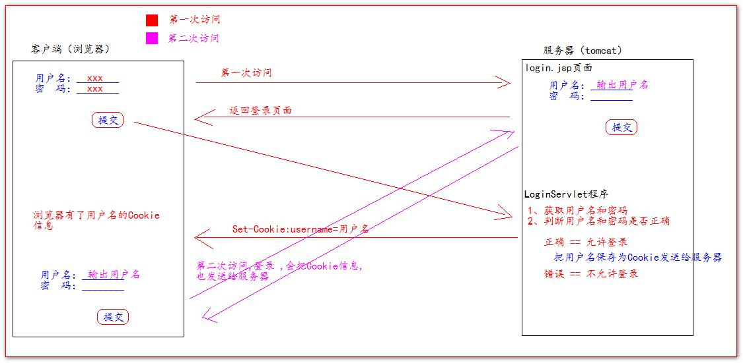

1）login.jsp页面

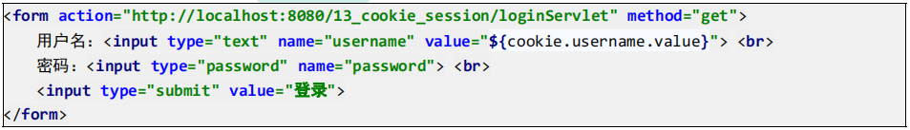

2）LoginServlet程序

**public class** LoginServlet **extends** HttpServlet {  
  
 @Override  
 **protected void** doGet(HttpServletRequest req, HttpServletResponse resp) **throws** ServletException, IOException {  
 String username = req.getParameter(**"username"**);  
 String password = req.getParameter(**"password"**);  
  
 **if** (**"wzg168"**.equals(username) && **"123456"**.equals(password)) {  
  
 *//登录 成功* Cookie cookie = **new** Cookie(**"username"**, username);  
 cookie.setMaxAge(60 * 60 * 24 * 7); *//当前Cookie一周内有效，若不设置，退出浏览器cookie则失效* resp.addCookie(cookie);  
 System.***out***.println(**"登录 成功"**);  
 } **else** {  
 *//登录 失败* System.***out***.println(**"登录 失败"**);  
 }  
 }  
}

## 二、Session 会话

### Session介绍

* Session就一个接口（HttpSession）
* Session就是会话。它是用来维护一个客户端和服务器之间关联的一种技术。保存在服务器端
* 每个客户端都有自己的一个Session会话
* Session会话中，我们经常用来保存用户登录之后的信息

### 创建和获取Session

创建和获取Session的API是一样的

request.getSession()

第一次调用是：创建Session会话

之后调用都是：获取前面创建好的Session会话对象

isNew()：判断到底是不是刚创建出来的（新的）

True：表示刚创建

False：表示获取之前创建

每个会话都有一个身份证号，也就是ID值。而且这个ID是唯一的

getId()得到Session的会话id值

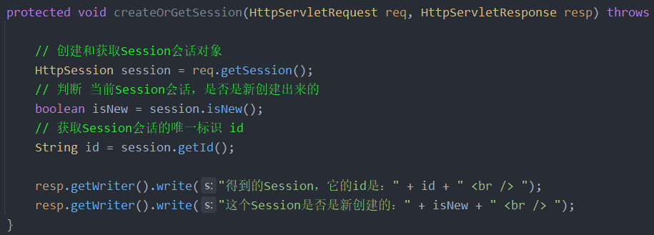

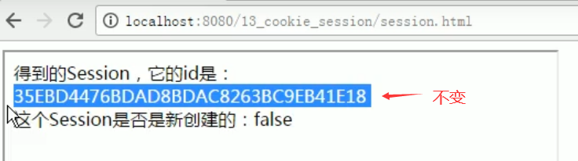

### Session域数据的存取

**public class** SessionServlet **extends** BaseServlet {  
  
 */**  
 * 往Session中保存数据  
 */* **protected void** setAttribute(HttpServletRequest req, HttpServletResponse resp) **throws** ServletException, IOException {  
  
 req.getSession().setAttribute(**"key1"**, **"value1"**);  
 resp.getWriter().write(**"已经往Session中保存了数据"**);  
 }  
  
 */**  
 * 获取Session域中的数据  
 */* **protected void** getAttribute(HttpServletRequest req, HttpServletResponse resp) **throws** ServletException, IOException {  
  
 Object attribute = req.getSession().getAttribute(**"key1"**);  
 resp.getWriter().write(**"从Session中获取出key1的数据是："** + attribute);  
 }  
}

### Session生命周期控制

1. 常用API

* public void setMaxInactiveInterval(int interval)：设置Session的超时时间（以秒为单位），超过指定的时长，Session 就会被销毁。值为正数的时候，设定Session的超时时长。**负数表示永不超时（极少使用）**
* public int getMaxInactiveInterval()：获取Session的超时时间
* public void invalidate()：让当前Session会话马上超时无效

**2）Session默认的超时时间长为30分钟**

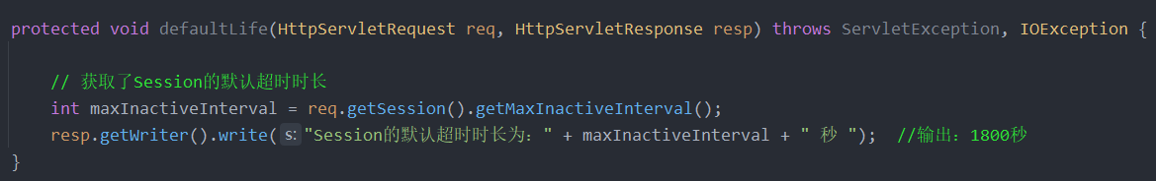

* 因为在Tomcat服务器的配置文件web.xml中默认有以下的配置，它就表示配置了当前 Tomcat 服务器下所有的Session超时配置默认时长为：30 分钟

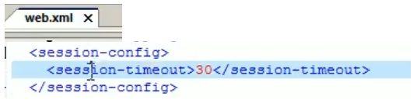

* 如果你希望你的web工程，默认的Session的超时时长为其他时长。你可以在你自己的web.xml配置文件中做以上相同的配置。就可以修改你的web工程所有Seession的默认超时时长

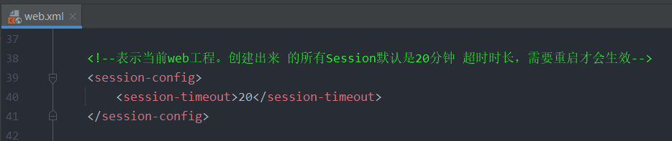

* 如果只想修改个别Session的超时时长。就可以使用上面的API。setMaxInactiveInterval(int interval)来进行单独的设置

session.setMaxInactiveInterval(int interval)单独设置超时时长

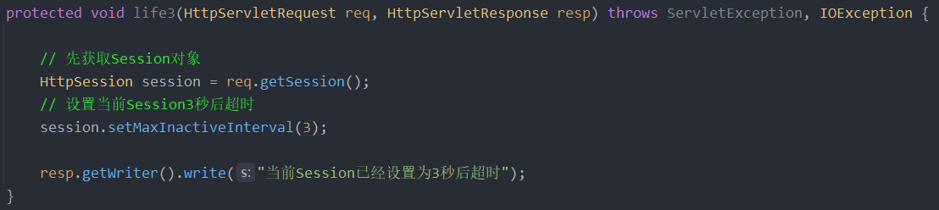

3）Session超时的概念介绍

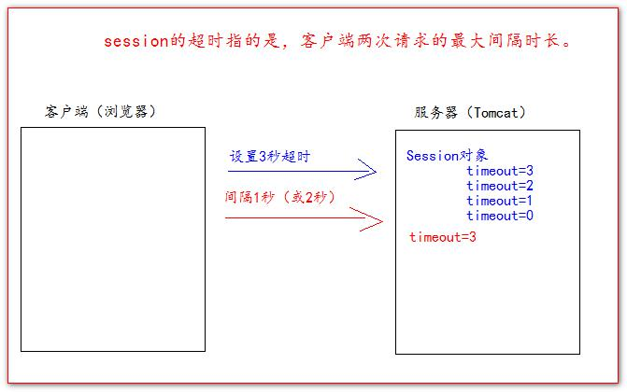

4）Session设置马上超时

**public class** SessionServlet **extends** BaseServlet {  
  
 **protected void** deleteNow(HttpServletRequest req, HttpServletResponse resp) **throws** ServletException, IOException {  
 *// 先获取Session对象* HttpSession session = req.getSession();  
 *// 让Session会话马上超时* session.invalidate();  
  
 resp.getWriter().write(**"Session已经设置为超时（无效）"**);  
 }  
}

### 浏览器和Session之间关联的技术内幕

Session技术，底层其实是基于Cookie技术来实现的

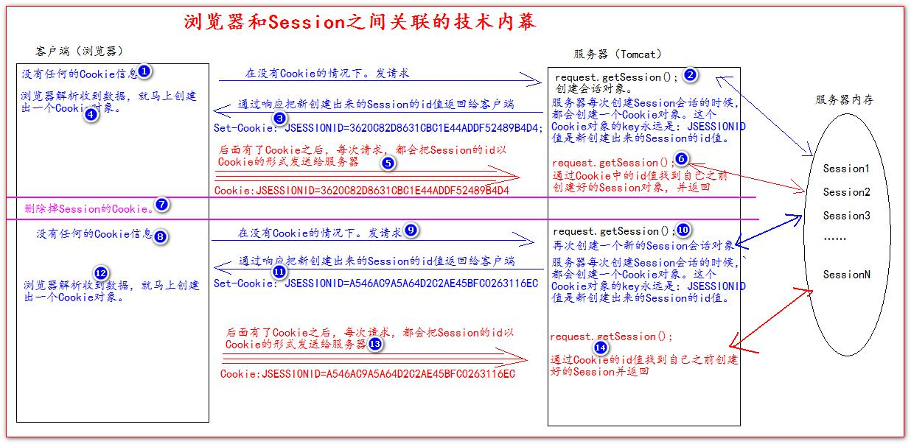

### **项目第六阶段**

1）登陆---显示用户名

UserServlet 程序中保存用户登录的信息

修改 login_succuess_menu.jsp

还要修改首页 index.jsp 页面的菜单 ：

2）登出---注销用户

1、销毁 Session 中用户登录的信息（或者销毁 Session） 2、重定向到首页（或登录页面）。

UserServlet 程序中添加 logout 方法

修改【注销】的菜单地址

3）表单重复提交之 验证码

表单重复提交有三种常见的情况：

一：提交完表单。服务器使用请求转来进行页面跳转。这个时候，用户按下功能键 F5，就会发起最后一次的请求。造成表单重复提交问题。解决方法：使用重定向来进行跳转

二：用户正常提交服务器，但是由于网络延迟等原因，迟迟未收到服务器的响应，这个时候，用户以为提交失败， 就会着急，然后多点了几次提交操作，也会造成表单重复提交。

三：用户正常提交服务器。服务器也没有延迟，但是提交完成后，用户回退浏览器。重新提交。也会造成表单重复 提交。

4）谷歌 kaptcha 图片验证码的使用

谷歌验证码 kaptcha 使用步骤如下：

1、导入谷歌验证码的 jar 包

kaptcha-2.3.2.jar

2、在 web.xml 中去配置用于生成验证码的 Servlet 程序

3、在表单中使用 img 标签去显示验证码图片并使用它

4、在服务器获取谷歌生成的验证码和客户端发送过来的验证码比较使用。

切换验证码：

# 第四章 Filter过滤器

## Filter过滤器介绍

### Filter过滤器介绍

* Filter 过滤器它是 JavaWeb 的三大组件之一。三大组件分别是：Servlet 程序、Listener 监听器、Filter 过滤器
* Filter 过滤器它是 JavaEE 的规范。也就是接口
* Filter 过滤器它的作用是：**拦截请求**，过滤响应。

拦截请求常见的应用场景有：

1、权限检查

2、日记操作

3、事务管理

……等等

## Filter的初体验

要求：在你的web工程下，有一个admin目录。这个admin目录下的所有资源（html页面、jpg图片、jsp文件、等等）都必须是用户登录之后才允许访问。

思考：根据之前我们学过内容。我们知道，用户登录之后都会把用户登录的信息保存到 Session 域中。所以要检查用户是否登录，可以判断 Session 中否包含有用户登录的信息即可！！！（**写在jsp中存在局限性**）

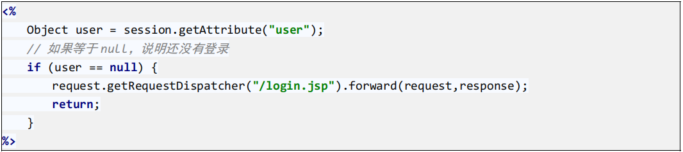

### 1、Filter 的工作流程图

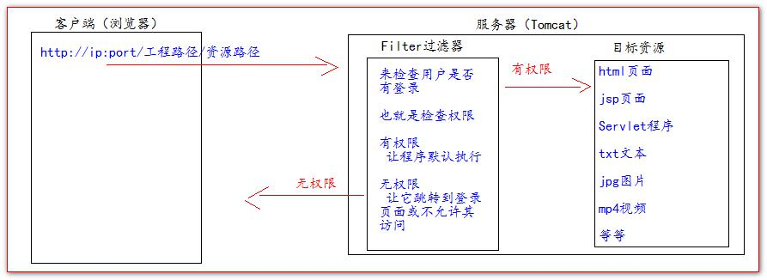

### 2、Filter 过滤器的使用步骤

* 编写一个类去实现 Filter 接口
* 实现过滤方法 doFilter()
* 到web.xml中去配置Filter的拦截路径

1）Filter的代码

**public class** AdminFilter **implements** Filter {  
  
 */**  
 * doFilter 方法，专门用于拦截请求。可以做权限检查  
 */* @Override  
 **public void** doFilter(ServletRequest servletRequest, ServletResponse servletResponse, FilterChain filterChain) **throws** IOException, ServletException {  
  
 HttpServletRequest httpServletRequest = (HttpServletRequest) servletRequest;  
  
 HttpSession session = httpServletRequest.getSession();  
 Object user = session.getAttribute(**"user"**);  
 *// 如果等于null，说明还没有登录* **if** (user == **null**) {  
 servletRequest.getRequestDispatcher(**"/login.jsp"**).forward(servletRequest,servletResponse);  
 } **else** {  
 *// 让程序继续往下访问用户的目标资源* filterChain.doFilter(servletRequest,servletResponse);  
 }  
 }

}

2）web.xml中的配置

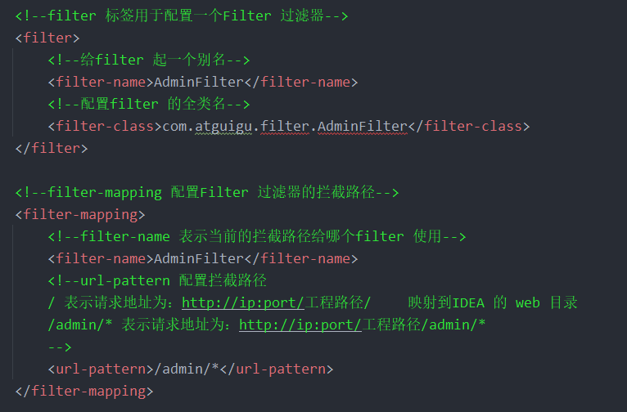

3）完整的用户登录

login.jsp 页面 == 登录表单

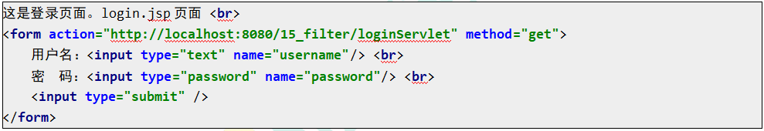

LoginServlet程序

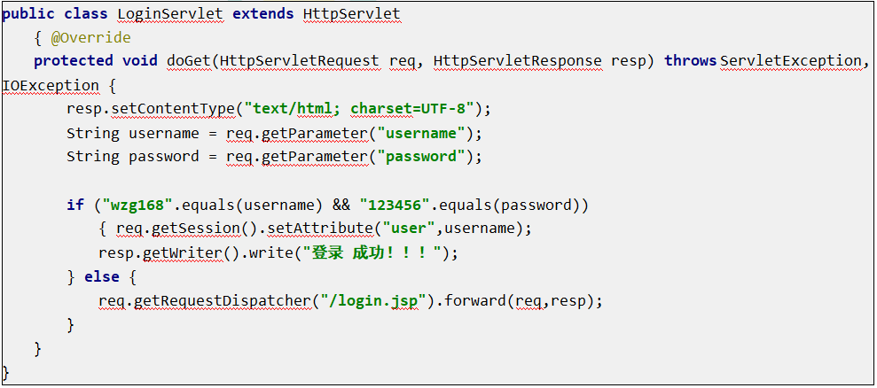

## Filter的生命周期

Filter 的生命周期包含几个方法：

1、构造器方法

2、init初始化方法

第1、2步：在web工程启动的时候执行（Filter已经创建）

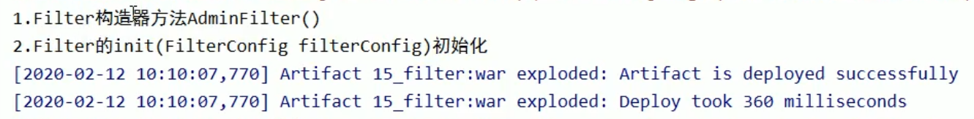

3、doFilter过滤方法

第3步：每次拦截到请求，就会执行

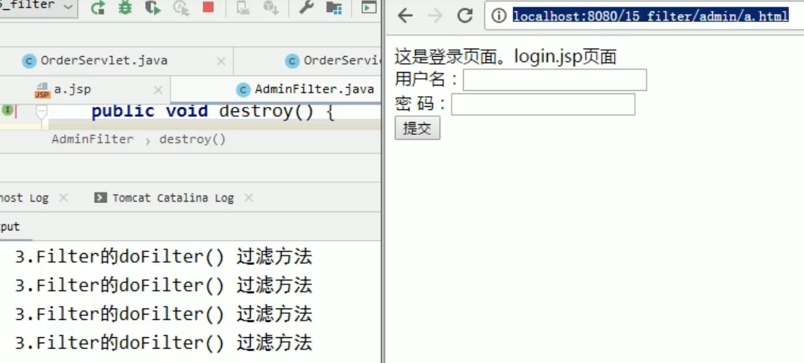

4、destroy销毁

第4步：停止web工程的时候，就会执行（停止web工程，也会销毁Filter过滤器）

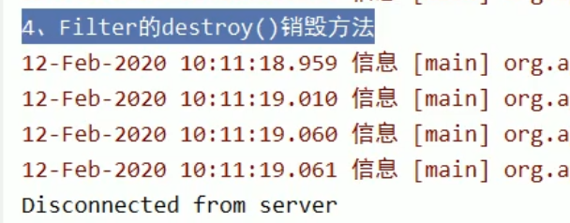

## FilterConfig类

FilterConfig类见名知义，它是Filter过滤器的配置文件类

Tomcat每次创建Filter的时候，也会同时创建一个FilterConfig类，这里包含了Filter配置文件的配置信息

FilterConfig 类的作用是获取filter过滤器的配置内容

1、获取Filter的名称filter-name的内容

2、获取在 Filter 中配置的 init-param 初始化参数

3、获取 ServletContext 对象

web.xml 配置：

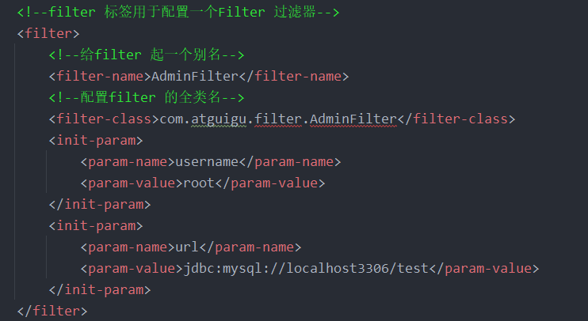

java 代码：

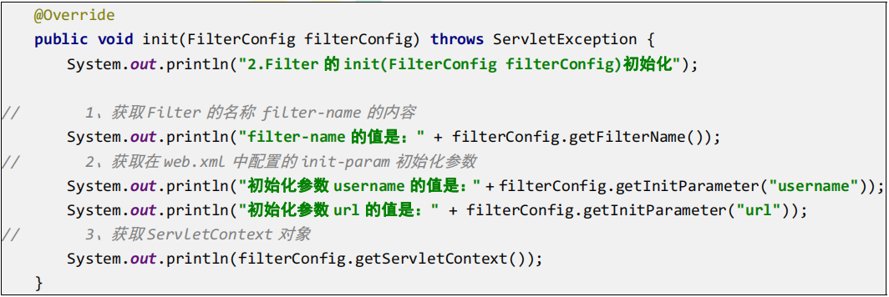

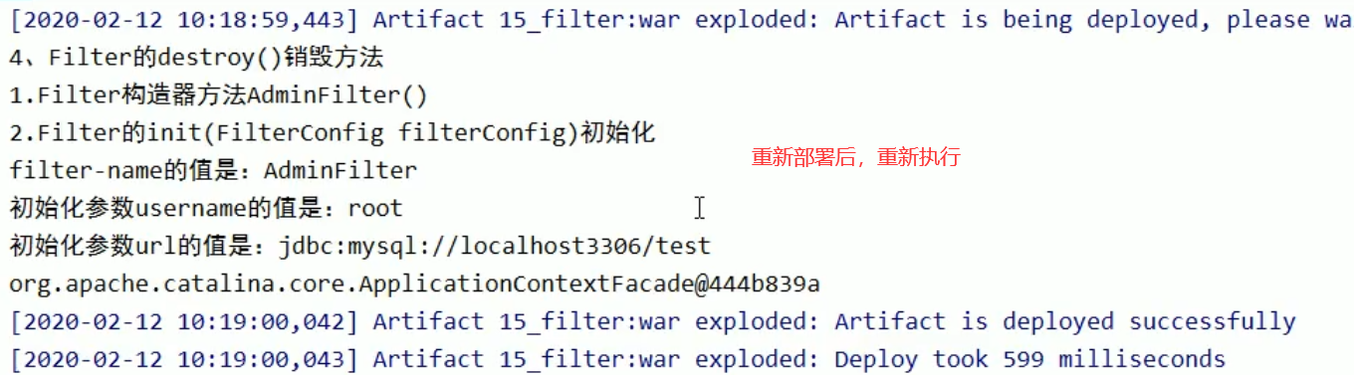

## FilterChain过滤器链

Filter：过滤器

Chain：链，链条

FilterChain：就是过滤器链（多个过滤器如何一起工作）

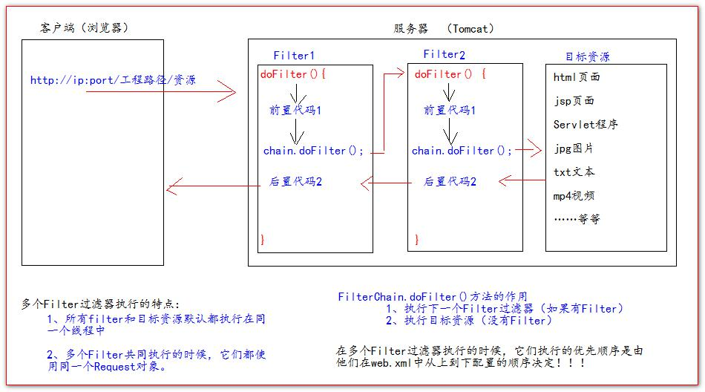

## Filter的拦截路径

### 1、精确匹配

<**url-pattern**>/target.jsp</**url-pattern**>

以上配置的路径，表示请求地址必须为：http://ip:port/工程路径/target.jsp

### 2、目录匹配

<**url-pattern**>/admin/*</**url-pattern**>

以上配置的路径，表示请求地址必须为：http://ip:port/工程路径/admin/*

### 3、后缀名匹配

<**url-pattern**>*.html</**url-pattern**>

以上配置的路径，表示请求地址必须以.htm结尾才会拦截到

<**url-pattern**>*.do</**url-pattern**>

以上配置的路径，表示请求地址必须以.do结尾才会拦截到

<**url-pattern**>*.action</**url-pattern**>

以上配置的路径，表示请求地址必须以.action结尾才会拦截到

Filter过滤器它只关心请求的地址是否匹配，不关心请求的资源是否存在！！！

## 书城第八阶段

1、使用 Filter 过滤器拦截/pages/manager/所有内容，实现权限检查

Filter 代码：

web.xml 中的配置：

# 第五章 JSON和Ajax

## JSON

### JSON介绍

JSON (JavaScript Object Notation) 是一种轻量级的数据交换格式。易于人阅读和编写。同时也易于机器解析和生成。JSON 采用完全独立于语言的文本格式，而且很多语言都提供了对 json 的支持（包括 C, C++, C#, Java, JavaScript, Perl, Python 等）。 这样就使得 JSON 成为理想的数据交换格式。

json 是一种轻量级的数据交换格式。轻量级指的是跟 xml 做比较。

数据交换指的是客户端和服务器之间业务数据的传递格式。

### JSON在JavaScript中的使用

1. json的定义

json 是由键值对组成，并且由花括号（大括号）包围。**每个键由引号引起来**，键和值之间使用冒号进行分隔， 多组键值对之间进行逗号进行分隔。

json 定义示例：

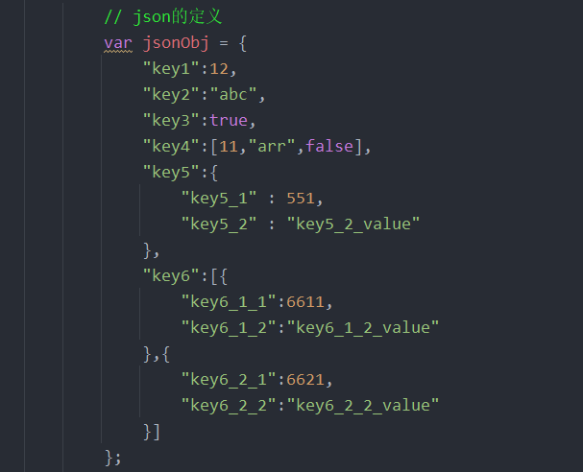

1. json的访问

* json本身是一个对象。
* json中的key我们可以理解为是对象中的一个属性。
* json中的key访问就跟访问对象的属性一样：json对象.key

json访问示例：

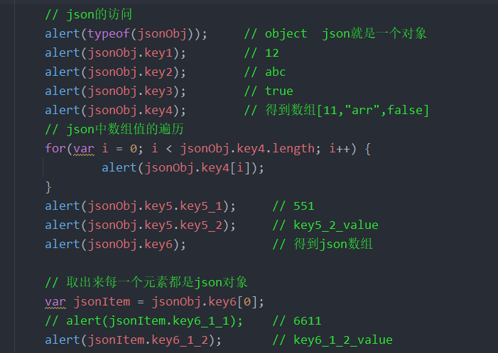

1. json的两个常用方法

json的存在有两种形式。

一种是：对象的形式存在，我们叫它json对象。

一种是：字符串的形式存在，我们叫它json字符串。

一般我们要操作json中的数据的时候，需要json对象的格式。

一般我们要在客户端和服务器之间进行数据交换的时候，使用json字符串。

JSON.stringify()：把json对象转换成为json字符串

JSON.parse()：把json字符串转换成为json对象

示例代码：

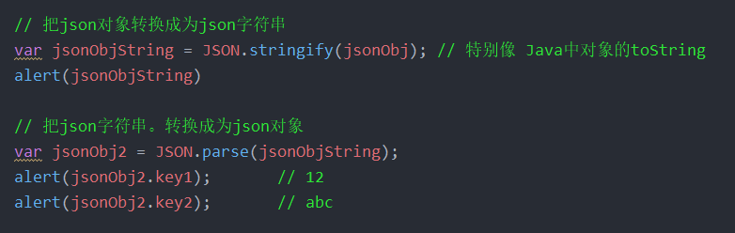

### JSON 在 java 中的使用

1. javaBean和json的互转

**public class** JsonTest {  
  
 *// 1、javaBean和json的互转* @Test  
 **public void** test1(){  
  
 Person person = **new** Person(1,**"国哥好帅!"**);  
 *// 创建Gson对象实例* Gson gson = **new** Gson();  
 *// toJson方法可以把java对象转换成为json字符串* String personJsonString = gson.toJson(person);  
 System.***out***.println(personJsonString); *// {"id":1,"name":"国哥好帅!"}  
  
 // fromJson把json字符串转换回Java对象  
 // 第一个参数是json字符串  
 // 第二个参数是转换回去的Java对象类型* Person person1 = gson.fromJson(personJsonString, Person.**class**);  
 System.***out***.println(person1); *// Person{id=1, name='国哥好帅!'}* }  
}

1. List和json的互转

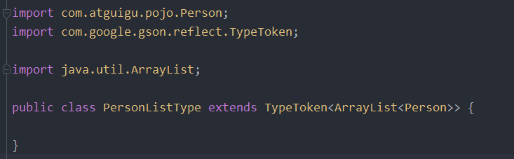

**public class** JsonTest {  
  
 *// 2、List和json的互转* @Test  
 **public void** test2() {  
  
 List<Person> personList = **new** ArrayList<>();  
 personList.add(**new** Person(1, **"国哥"**));  
 personList.add(**new** Person(2, **"康师傅"**));  
  
 Gson gson = **new** Gson();  
  
 *// 把List转换为json字符串* String personListJsonString = gson.toJson(personList);  
 System.***out***.println(personListJsonString); *// [{"id":1,"name":"国哥"},{"id":2,"name":"康师傅"}]* List<Person> list = gson.fromJson(personListJsonString, **new** PersonListType().getType());  
 System.***out***.println(list); *// [Person{id=1, name='国哥'}, Person{id=2, name='康师傅'}]* Person person = list.get(0);  
 System.***out***.println(person); *// Person{id=1, name='国哥'}* }  
}

1. map和json的互转

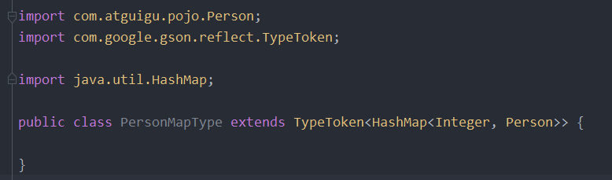

**public class** JsonTest {  
  
 *// 3、map和json的互转* @Test  
 **public void** test3(){  
  
 Map<Integer,Person> personMap = **new** HashMap<>();  
 personMap.put(1, **new** Person(1, **"国哥好帅"**));  
 personMap.put(2, **new** Person(2, **"康师傅也好帅"**));  
  
 Gson gson = **new** Gson();  
 *// 把map集合转换成为json字符串* String personMapJsonString = gson.toJson(personMap);

*// {"1":{"id":1,"name":"国哥好帅"},"2":{"id":2,"name":"康师傅也好帅"}}*  
 System.***out***.println(personMapJsonString);

*// Map<Integer,Person> personMap2 = gson.fromJson(personMapJsonString, new PersonMapType().getType());* Map<Integer,Person> personMap2 = gson.fromJson(personMapJsonString,

**new** TypeToken<HashMap<Integer,Person>>(){}.getType());

*// {1=Person{id=1, name='国哥好帅'}, 2=Person{id=2, name='康师傅也好帅'}}*  
 System.***out***.println(personMap2);

Person p = personMap2.get(1);  
 System.***out***.println(p); *// Person{id=1, name='国哥好帅'}* }  
}

## AJAX请求

### AJAX请求介绍

AJAX即“Asynchronous Javascript And XML”（异步JavaScript和XML），是指一种创建交互式网页应用的网页开发技术。

Ajax是一种浏览器通过js异步发起请求，局部更新页面的技术。

Ajax请求的局部更新，浏览器地址栏不会发生变化

局部更新不会舍弃原来页面的内容

若是异步请求，调用send方法后，即会执行后续代码；若是同步请求，调用send方法后，需要等待服务器响应后，才会执行后续代码

### 原生AJAX请求的示例

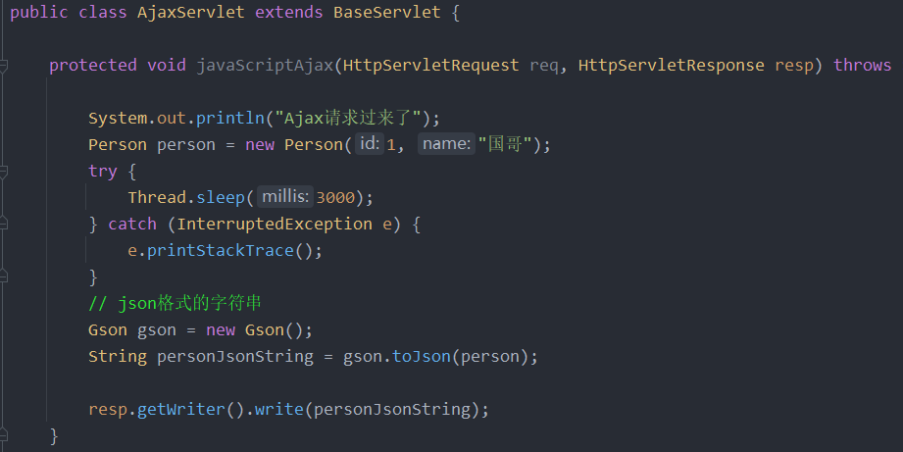

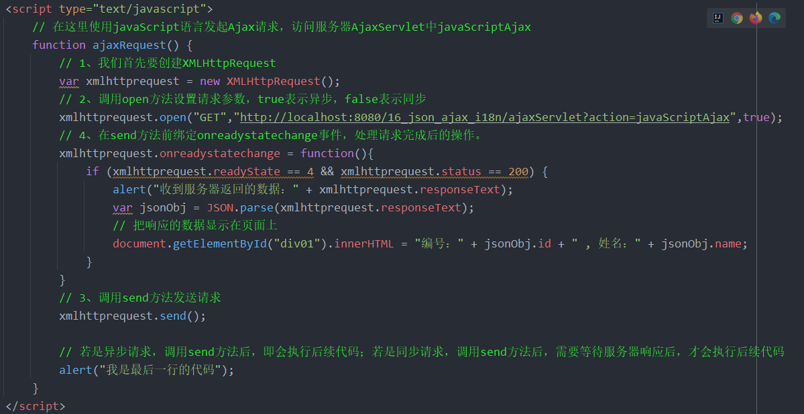

### jQuery中的AJAX请求

#### $.ajax方法

url 表示请求的地址

type 表示请求的类型 GET 或 POST 请求

data 表示发送给服务器的数据

格式有两种：

一：name=value&name=value

二：{key:value}

success 请求成功，响应的回调函数

dataType 响应的数据类型

常用的数据类型有：

Text：表示纯文本

Xml：表示xml数据

Json：表示json对象

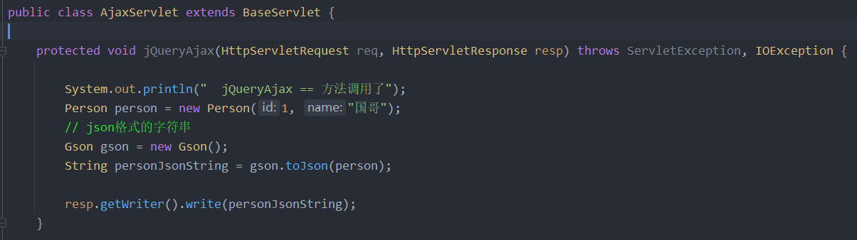

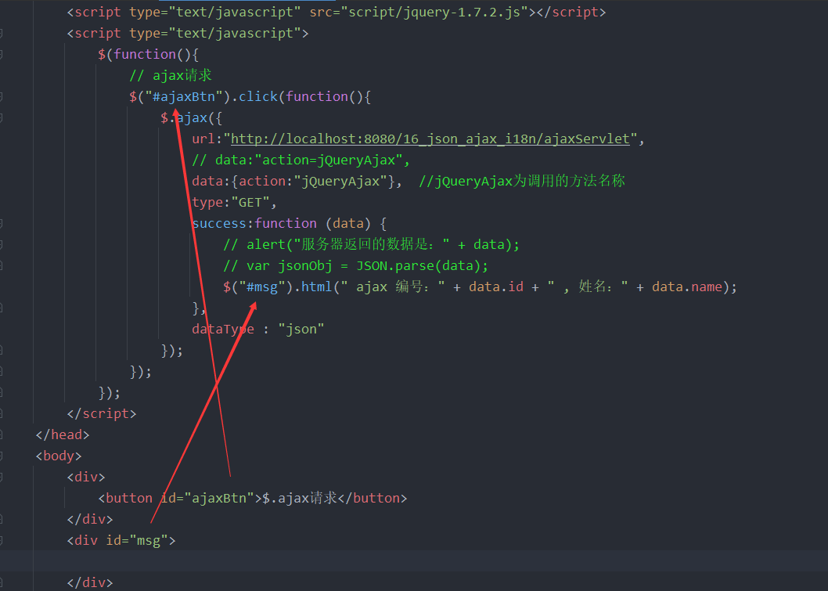

#### $.get方法和$.post方法

url 请求的 url 地址

data 发送的数据

callback 成功的回调函数

type 返回的数据类型

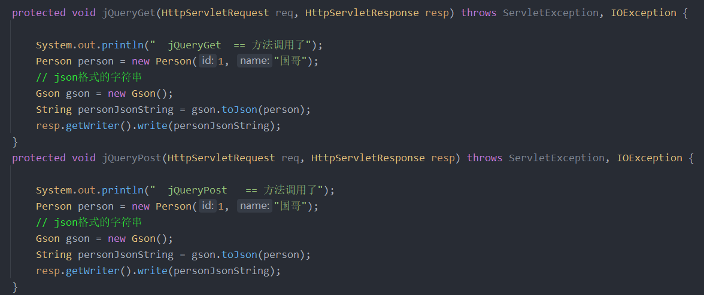

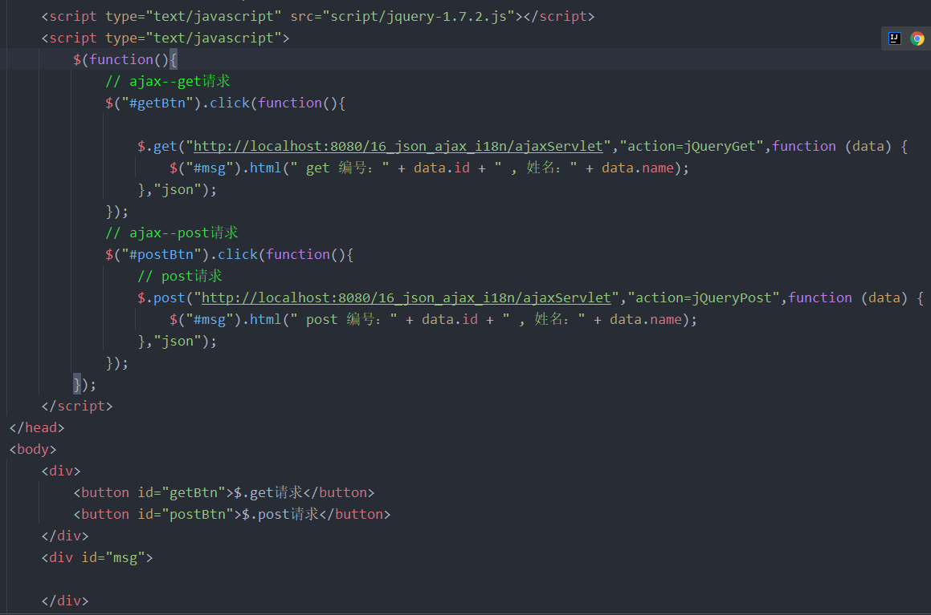

#### $.getJSON方法

url 请求的url地址

data 发送给服务器的数据

callback 成功的回调函数

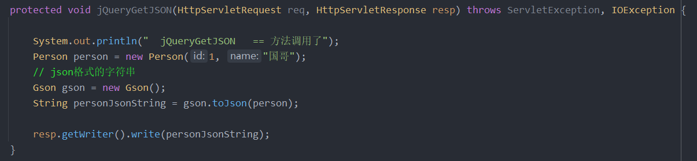

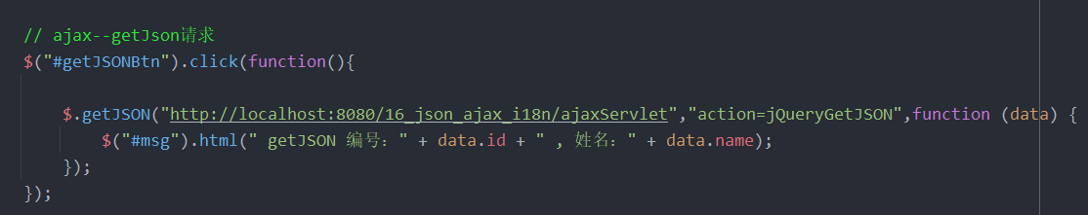

#### 表单序列化serialize()

serialize()可以把表单中所有表单项的内容都获取到，并以name=value&name=value的形式进行拼接

